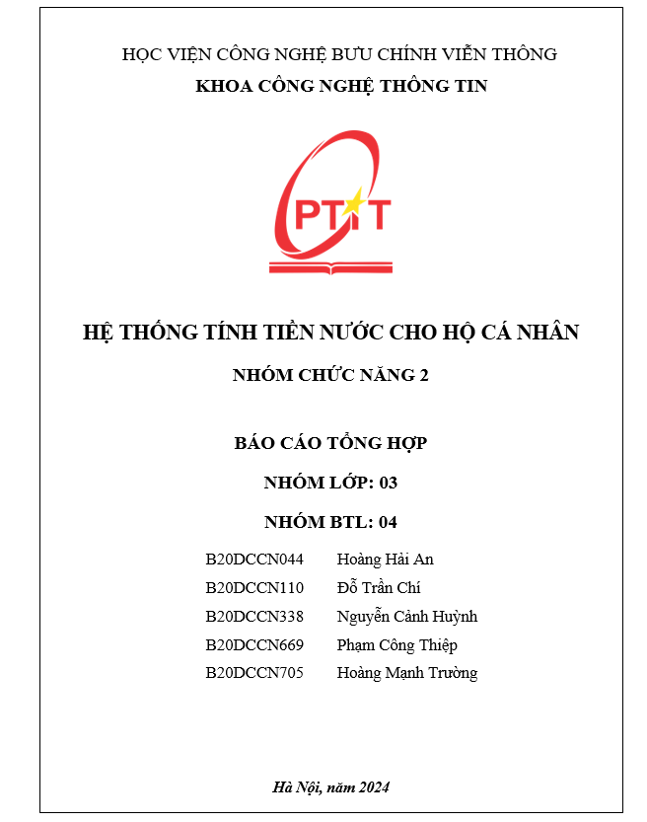

**A. TÀI LIỆU ĐẶC TẢ** **4**

**I. Tài liệu tham khảo** **4**

**II. Mô tả tổng thể** **5**

**III. Yêu cầu cụ thể** **5**

1. Yêu cầu chức năng 5

1.1. Chức năng gửi thông báo cho khách hàng qua Mail 5

1.1.1. Mô tả chức năng 6

1.1.2. Biểu đồ use case 6

1.1.3. Kịch bản 7

1.2. Chức năng theo dõi danh sách khách hàng đóng tiền nước 9

1.2.1. Mô tả chức năng 9

1.2.2. Biểu đồ use case 9

1.2.3. Kịch bản 10

1.3. Chức năng xuất báo cáo 12

1.3.1. Mô tả chức năng 12

1.3.2. Biểu đồ use case 12

1.3.3. Kịch bản 13

1.4. Chức năng cấu hình giá, bậc tính tiền nước 16

1.4.1. Mô tả chức năng 16

1.4.2. Biểu đồ use case 16

1.4.3. Kịch bản 17

2. Yêu cầu phi chức năng 18

2.1. Tiêu chí vận hành sản phẩm (Product operation factors) 18

2.1.1. Tính đúng đắn (Correctness) 18

2.1.2. Tính tin cậy (Reliability) 18

2.1.3. Tính hiệu quả (Efficiency) 18

2.1.4. Tính toàn vẹn (Integrity) 18

2.1.5. Tính khả dụng (Usability) 19

2.2. Tiêu chí sửa đổi sản phẩm (Product revision factors) 19

2.2.1. Tính bảo trì được (Maintainability) 19

2.2.2. Tính linh hoạt (Flexibility) 19

2.2.3. Tính kiểm thử được (Testability) 19

2.3. Tiêu chí chuyển giao sản phẩm (Product transition factors) 19

2.3.1. Tính di động (Portability) 19

2.3.2. Tính tái sử dụng (Reusability) 20

2.3.3. Tính tương thích (Interoperability) 20

**B. SQA PLAN** **21**

**1. Giới thiệu** **22**

1.1. Phạm vi 22

1.2. Mục tiêu 22

1.3. Tổng quan 22

**2. Tài liệu tham khảo** **23**

**3. Định nghĩa và viết tắt** **23**

**4. Vai trò và trách nhiệm** **25**

**5. Tiêu chuẩn và hướng dẫn** **27**

**6. Hoạt động đảm bảo chất lượng** **27**

6.1. Hoạt động rà soát cho dự án 27

6.2. Chiến lược kiểm thử đề xuất cho dự án 29

6.2.1. Người kiểm thử 29

6.2.2. Môi trường kiểm thử 30

6.2.3. Tiêu chí đạt/không đạt 31

6.2.4. Tiêu chí hoàn thành kiểm thử 31

6.2.5. Kế hoạch kiểm thử hồi quy 31

6.2.6. Kế hoạch thiết kế test case 31

6.2.7. Chiến lược kiểm thử 31

6.3. Các đề xuất kiểm thử cho dự án 32

**7. Số liệu đề xuất thu thập cho dự án** **33**

**8. Công cụ, kỹ thuật và phương pháp** **34**

8.1. Mô tả các công cụ sử dụng kiểm thử 34

8.2. Phương pháp 34

8.3. Kỹ thuật kiểm thử 34

8.3.1. Kiểm thử chức năng 34

8.3.2. Kiểm thử hồi quy 37

8.4. Cung cấp tham chiếu đến hướng dẫn sử dụng cho các công cụ kiểm thử tự động được đề xuất 38

8.5. Các phương pháp để phân bổ công việc 38

8.6. Báo cáo tiến độ 39

**9. Phân tích các nguyên nhân được đề xuất** **39**

**10. Đào tạo** **40**

**C. TEST PLAN** **41**

**1. GIỚI THIỆU** **42**

1.1. Mục đích 42

1.2. Thông tin chung 43

1.3. Phạm vi test 44

1.4. Hạn chế và ràng buộc 46

1.5. Liệt kê các mạo hiểm 47

1.6. Nhu cầu đào tạo 47

**2. CHIẾN LƯỢC TEST** **48**

2.1. Các kiểu test 48

2.1.1. Test chức năng (Functional Testing) 49

2.1.1.1. Test chức năng (Function Testing) 49

2.1.1.2. Test giao diện người sử dụng (User Interface Testing) 49

2.1.1.3. Test dữ liệu và tích hợp dữ liệu (Data and Database Integrity Testing) 50

2.1.1.4. Test chu trình nghiệp vụ (Business Cycle Testing) 51

**3. CÔNG CỤ KIỂM THỬ** **52**

3.1. Giai đoạn test 52

3.2. Các công cụ test 52

**4. TÀI NGUYÊN** **53**

4.1. Nhân lực 53

4.2. Hệ thống 55

4.2.1. Hệ thống phần cứng cần thiết 55

4.2.2. Hệ thống phần mềm cần thiết 55

4.2.3. Công cụ hỗ trợ cho quá trình Test 56

**5. CÁC MỐC KIỂM THỬ** **56**

**6. CÁC SẢN PHẨM CÓ THỂ CHUYỂN GIAO** **57**

**D. ĐÁNH GIÁ ĐỘ PHỦ** **59**

**E. ẢNH CHƯƠNG TRÌNH, KẾT QUẢ CHẠY TEST VÀ ĐỘ PHỦ** **60**

1. Link source code của nhóm 60

2. Ảnh chương trình 60

**F. KIỂM THỬ TỰ ĐỘNG VỚI SELENIUM** **65**

I. Giới thiệu chung 65

1. Mục đích kiểm thử tự động 65

2. Công cụ kiểm thử 65

3. Đối tượng kiểm thử 65

4. Thời gian kiểm thử 65

II. Cách thực hiện 65

1. Xử lý đối với FE 65

2. Xử lý đối với BE 66

**G. THỰC HIỆN ĐÁNH GIÁ NHÓM VÀ THÀNH VIÊN** **70**

1. Đánh giá nhóm 70

2. Đánh giá thành viên 71

**HỆ THỐNG TÍNH TIỀN NƯỚC CHO HỘ CÁ NHÂN**

Đề tài 04: Thông báo cho khách hàng qua Mail, theo dõi danh sách, xuất báo cáo và cấu hình

# A. TÀI LIỆU ĐẶC TẢ

# I. Tài liệu tham khảo

1. Tài liệu mô hình tiêu chí McCall

[https://ksharing.info/mccall-quality-factors-model/](https://ksharing.info/mccall-quality-factors-model/%20)

2. Tài liệu tham khảo nghiệp vụ công ty nước

<http://portal.hawacom.vn/portal/Home/default.aspx>

3. Tài liệu tham khảo tính toán tiền nước năm 2024

<https://xaydungchinhsach.chinhphu.vn/ha-noi-chinh-thuc-tang-gia-nuoc-sach-119230710150335997.htm>

# II. Mô tả tổng thể

- Về tổng quan, hệ thống tính tiền nước được xây dựng nhằm mục đích giúp công ty cấp nước có thể dễ dàng quản lý vấn đề thông báo hóa đơn cho khách hàng (hộ cá nhân), quản lý thống kê, theo dõi tình trạng thanh toán hóa đơn cũng như thay đổi cấu hình trong nội bộ doanh nghiệp từ đó giảm thiểu tối đa công sức cho nhân viên.

- Những người sử dụng phần mềm: Nhân viên công ty nước có chức năng quản lý tương ứng.

- Các chức năng:

+ Thông báo hóa đơn tiền nước cho khách hàng qua Mail.

+ Theo dõi danh sách và tình trạng đóng tiền.

+ Xuất báo cáo thống kê các loại.

+ Cấu hình về giá, bậc, số nước.

# III. Yêu cầu cụ thể

## 1. Yêu cầu chức năng

### 1.1. Chức năng gửi thông báo cho khách hàng qua Mail

#### 1.1.1. Mô tả chức năng

Chọn menu Gửi Email thông báo khách hàng 🡪 Chọn chức năng gửi thông báo tiền nước tháng / Gửi thông báo ngừng cấp nước/ Gửi thông báo hóa đơn tiền nước sau khi đóng/ Thông báo khác 🡪 Chọn Tỉnh/thành phố sử dụng nước 🡪 Chọn Quận/huyện/Thị xã 🡪 Chọn Phường/xã 🡪 Chọn Tổ/Ấp/Thôn 🡪 Click xem 🡪 Hệ thống trả về danh sách khách hàng theo địa bàn cấp nước đã chọn 🡪 Chọn Tất cả danh sách khách hàng hoặc chọn một số khách hàng muốn gửi mail thông báo 🡪 Chọn gửi thông báo 🡪 Hệ thống trả về danh sách mẫu nội dung email 🡪 Chọn thêm mới (nếu chưa có) 🡪 Chọn một mẫu cần gửi 🡪 Chọn gửi 🡪 Hệ thống báo thành công.

#### 1.1.2. Biểu đồ use case

| **Mô tả use case:** |
| --- |
| - Use case gửi email thông báo cho phép quản lý gửi mail thông báo cho khách hàng về số tiền nước hàng tháng cho khách hàng, gửi thông báo hóa đơn thanh toán, thông báo ngừng cấp nước,...  - Use case tìm kiếm khách hàng cho phép quản lý tìm kiếm khách hàng cần gửi email.  - Use case Đăng nhập cho phép thành viên hệ thống đăng nhập.  - Use case Nhân viên đăng nhập cho phép quản lý đăng nhập. |

#### 1.1.3. Kịch bản

| Use case | Gửi email thông báo |
| --- | --- |
| Actor | Nhân viên, khách hàng |
| Tiền điều kiện | Nhân viên đăng nhập thành công vào hệ thống |
| Hậu điều kiện | Nhân viên gửi thông báo cho khách hàng qua email thành công |
| Kịch bản chính | 1. Nhân viên A chọn chức năng gửi email thông báo từ giao diện chính sau khi đăng nhập 2. Nhân viên A chọn chức năng gửi thông tin tiền điện 3. Giao diện tìm kiếm khách hàng hiện lên:      1. Nhân viên A chọn Quận/Huyện: Hà Đông, Chọn Phường/xã: Văn Quán và click Xem 2. Giao diện hiện lên danh sách khách hàng:      1. Nhân viên A chọn Khách hàng: Nguyễn Văn A, và Nguyễn Văn C và click Tiếp tục 2. Giao diện hiện lên danh sách template email      1. Quản lý chọn template Thông báo tiền điện và click Gửi 2. Hệ thống thông báo gửi thành công |
| Ngoại lệ | 7.1. Không có template hợp lệ |

### 1.2. Chức năng theo dõi danh sách khách hàng đóng tiền nước

#### 1.2.1. Mô tả chức năng

Chọn menu Theo dõi danh sách khách hàng 🡪 chọn Tỉnh/Thành phố 🡪chọn Quận/Huyện 🡪 chọn Phường/Xã 🡪 chọn Thôn/Ấp/Xóm 🡪 click Xem 🡪 Hệ thống hiển thị danh sách khách hàng phù hợp 🡪 chọn Lọc danh sách 🡪 Hệ thống hiển thị danh sách khách hàng phù hợp theo Lọc danh sách 🡪 Nhân viên chọn một số khách hàng hoặc tick chọn tất cả danh sách 🡪 click Nhắc nhở 🡪 Hệ thống gửi mail nhắc nhở đóng tiền 🡪 Thông báo gửi thành công.

#### 1.2.2. Biểu đồ use case

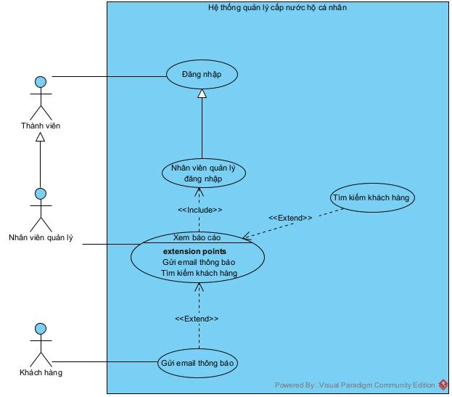

| **Mô tả use case:** |
| --- |
| - Use case Đăng nhập cho phép thành viên đăng nhập vào hệ thống.  - Use case Nhân viên đăng nhập kế thừa từ use case Đăng nhập cho phép nhân viên đăng nhập vào hệ thống.  - Use case Xem danh sách khách hàng cho phép nhân viên theo dõi danh sách khách hàng.  - Use case Tìm kiếm khách hàng cho phép nhân viên tìm kiếm danh sách khách hàng.  - Use case Gửi email thông báo cho phép gửi email nhắc nhở đóng tiền đến danh sách khách hàng chưa đóng tiền. |

#### 1.2.3. Kịch bản

| Use case | Theo dõi danh sách khách hàng đóng tiền nước |
| --- | --- |
| Actor | Nhân viên |
| Tiền điều kiện | Nhân viên đăng nhập thành công vào hệ thống |
| Hậu điều kiện | Hệ thống gửi mail thành công cho khách hàng |
| Kịch bản chính | 1. Sau khi đăng nhập thành công vào hệ thống, nhân viên chọn chức năng Xem danh sách khách hàng.  2. Hệ thống hiển thị giao diện tìm kiếm danh sách khách hàng cho nhân viên.    3. Nhân viên chọn Tỉnh/Thành phố: Hà Nội, chọn Quận/Huyện: Hà Đông, chọn Phường/Xã: Văn Quán, chọn tháng 03/2024 và click Xem.  4. Hệ thống hiển thị giao diện danh sách khách hàng phù hợp cho nhân viên.    5. Nhân viên tick chọn các khách hàng muốn chọn hoặc chọn Lọc danh sách: Chưa đóng tiền.  6. Hệ thống hiển thị danh sách khách hàng chưa đóng tiền cho nhân viên.    7. Nhân viên chọn khách hàng phù hợp hoặc chọn tick tất cả danh sách khách hàng sau đó click Nhắc nhở.  8. Hệ thống gửi mail nhắc nhở đóng tiền vào mail mà khách hàng đã cung cấp và thông báo gửi thành công. |
| Ngoại lệ | 6.1. Không có danh sách phù hợp hiển thị cho nhân viên. |

### 1.3. Chức năng xuất báo cáo

#### 1.3.1. Mô tả chức năng

Chọn menu Xem báo cáo 🡪 Chọn báo cáo thống kê số lượng nước sử dụng của từng hộ/ Báo cáo thống kê doanh thu theo từng hộ/ Báo cáo thống kê số lượng hộ sử dụng dịch vụ/ Báo cáo thống kê số lượng hộ còn nợ tiền dịch vụ 🡪 chọn Tỉnh/Thành phố 🡪 chọn Quận/Huyện 🡪 chọn từ ngày 🡪 chọn đến ngày 🡪 click Thống kê 🡪 Hệ thống hiển thị báo cáo thống kê phù hợp 🡪 click Xem chi tiết 🡪 Hệ thống hiển thị danh sách phù hợp 🡪 chọn Nhắc nhở (nếu có) 🡪 Hệ thống gửi mail nhắc nhở cho danh sách khách hàng 🡪 chọn Xuất báo cáo 🡪 Hệ thống xuất báo cáo theo từng trang 🡪 Hệ thống hiển thị xuất báo cáo thành công.

#### 1.3.2. Biểu đồ use case

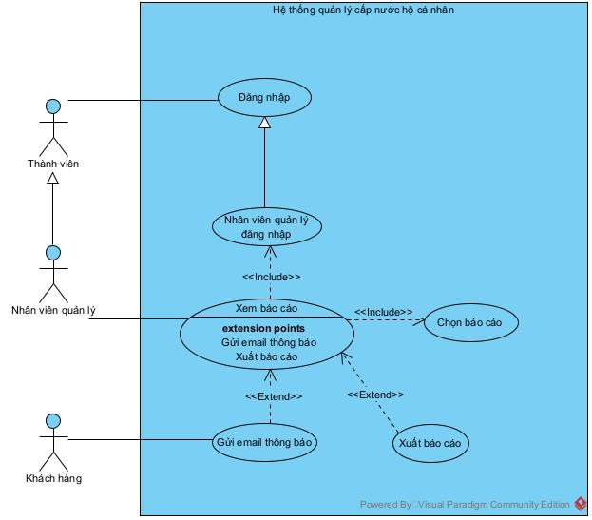

| **Mô tả use case:** |
| --- |
| - Use case Đăng nhập cho phép thành viên đăng nhập vào hệ thống.  - Use case Nhân viên đăng nhập kế thừa từ use case Đăng nhập cho phép nhân viên đăng nhập vào hệ thống.  - Use case Xem báo cáo cho phép nhân viên xem báo cáo thống kê các loại báo cáo có trong hệ thống.  - Use case Chọn báo cáo cho phép nhân viên chọn loại báo cáo cần xem.  - Use case Gửi email thông báo cho phép nhân viên nhắc nhở danh sách khách hàng nợ tiền.  - Use case Xuất báo cáo cho phép nhân viên xuất báo cáo theo từng trang. |

#### 1.3.3. Kịch bản

| Use case | Xuất báo cáo |
| --- | --- |
| Actor | Nhân viên |
| Tiền điều kiện | Nhân viên đăng nhập thành công vào hệ thống |
| Hậu điều kiện | Hệ thống xuất báo cáo thành công |
| Diễn biến chính | 1. Sau khi đăng nhập thành công vào hệ thống, nhân viên chọn chức năng Xem báo cáo.  2. Hệ thống hiển thị giao diện gồm danh sách các loại báo cáo có trong hệ thống cho nhân viên bao gồm:    3. Nhân viên click vào Báo cáo thống kê số lượng hộ còn nợ tiền dịch vụ.  4. Hệ thống hiển thị giao diện báo cáo cho nhân viên.    5. Nhân viên chọn Quận/Huyện: Hà Đông, chọn tháng 03/2024 sau đó click Thống kê.  6. Hệ thống hiển thị thống kê phù hợp với các trường nhân viên đã chọn.    7. Nhân viên click Xem chi tiết.  8. Hệ thống hiển thị danh sách cho nhân viên.    9. Nhân viên click Nhắc nhở.  10. Hệ thống gửi mail nhắc nhở cho toàn bộ các hộ nợ tiền trong danh sách dựa trên mail mà khách hàng đã cung cấp.  11. Nhân viên click Xuất báo cáo.  12. Hệ thống xuất báo cáo theo từng trang và hiển thị xuất báo cáo thành công. |
| Ngoại lệ | 3.1. Nhân viên click vào Báo cáo thống kê doanh thu theo từng hộ cá nhân.  3.1.1. Hệ thống hiển thị giao diện Báo cáo thống kê doanh thu theo từng hộ cá nhân cho nhân viên.    3.1.2. Nhân viên chọn Quận/Huyện: Hà Đông, chọn tháng 03/2024 sau đó click Thống kê.  3.1.3. Hệ thống hiển thị thống kê phù hợp cho nhân viên.    3.2. Nhân viên click vào Báo cáo thống kê số lượng hộ mới sử dụng dịch vụ.  3.2.1. Hệ thống hiển thị giao diện Báo cáo thống kê số lượng hộ mới sử dụng dịch vụ cho nhân viên.    3.2.2. Nhân viên chọn Quận/Huyện: Hà Đông, chọn tháng 03/2024 sau đó click Thống kê.  3.2.3. Hệ thống hiển thị thống kê phù hợp cho nhân viên. |

### 1.4. Chức năng cấu hình giá, bậc tính tiền nước

#### 1.4.1. Mô tả chức năng

Chọn menu Cấu hình 🡪 chọn Cấu hình giá, bậc 🡪 sửa thông tin giá, bậc tính tiền nước 🡪 click Lưu 🡪 Hệ thống hiển thị thông báo cấu hình thành công.

#### 1.4.2. Biểu đồ use case

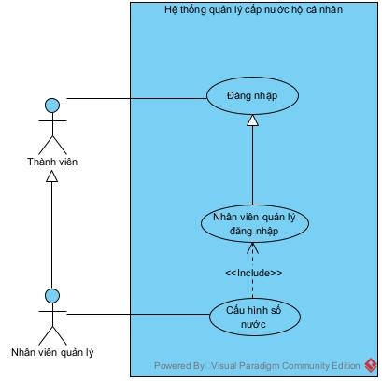

| **Mô tả use case:** |
| --- |
| - Use case Đăng nhập cho phép thành viên đăng nhập vào hệ thống.  - Use case Nhân viên quản lý đăng nhập kế thừa từ use case Đăng nhập cho phép nhân viên quản lý đăng nhập vào hệ thống với quyền hạn của nhân viên quản lý.  - Use case Cấu hình giá, bậc cho phép nhân viên quản lý sửa đổi giá, bậc tính tiền nước. |

#### 1.4.3. Kịch bản

| Usecase | Cấu hình giá, bậc tính tiền nước |
| --- | --- |
| Actor | Nhân viên quản lý |
| Tiền điều kiện | Nhân viên quản lý đăng nhập vào hệ thống với tài khoản của nhân viên quản lý |
| Hậu điều kiện | Nhân viên cập nhật thành công thông tin giá, bậc tính tiền nước |
| Kịch bản chuẩn | 1. Sau khi đăng nhập vào hệ thống, nhân viên quản lý chọn chức năng cấu hình ở giao diện chính 2. Giao diện cấu hình hiện ra, nhân viên quản lý chọn chức năng cấu hình giá, bậc tính tiền nước 3. Giao diện cấu hình giá, bậc tính tiền nước hiện ra      1. Nhân viên quản lý sửa thông tin bậc, giá nước rồi ấn lưu 2. Hệ thống hiển thị thông báo thành công, nhân viên quản lý click ok để về trang chủ |
| Ngoại lệ | 4. Hệ thống báo lỗi nếu nhân viên nhập giá trị sau không lớn hơn giá trị trước, sai kiểu dữ liệu hoặc không nhập |
| Yêu cầu | 1. Giá trị cuối của bậc trên sẽ tự động là giá trị đầu của bậc tiếp theo nếu không có bậc trước thì giá trị đầu sẽ là 0  2. Khi xóa 1 bậc sẽ có thông báo hỏi bạn có chắc chắn muốn xóa  3. Khi thêm bậc sẽ thêm vào vị trí trước vị trí cuối cùng của bảng |

## 2. Yêu cầu phi chức năng

### 2.1. Tiêu chí vận hành sản phẩm (Product operation factors)

#### 2.1.1. Tính đúng đắn (Correctness)

- Số tiền được làm tròn đến 2 chữ số sau dấu phẩy.

- Số nước được làm tròn đến 1 chữ số sau dấu phẩy.

- Việc tính toán tổng tiền nước cho hộ gia đình bao gồm tiền nước sử dụng + tiền thuế GTGT (5% tiền nước sử dụng) + phí BVMT (10% tiền nước sử dụng) có kết quả sai số không quá ± 2%.

- Hệ thống sẽ báo lỗi với chức năng cấu hình trong các trường hợp sau:

+ Giá trị đầu cuối của các bậc bị trùng.

+ Giá trị sửa đổi không đúng định dạng (định dạng Integer cho tất cả các giá trị của các bậc).

#### 2.1.2. Tính tin cậy (Reliability)

- Hệ thống phải có tỉ lệ lỗi nhỏ hơn 5%.

- Thời gian chết của hệ thống nhỏ hơn 1 tiếng/ tháng.

- Thời gian trung bình giữa 2 lần chết của hệ thống (MTBF) lớn hơn 1 tháng.

- Thời gian trung bình để sửa lỗi (MTTR) nhỏ hơn 2 tiếng.

#### 2.1.3. Tính hiệu quả (Efficiency)

- Hệ thống yêu cầu Server với khả năng lưu trữ 1TB.

- Hệ thống yêu cầu các máy trạm có tối thiểu RAM 8GB, SSD 256GB.

- Khả năng xử lý của hệ thống xấp xỉ 50.000 MIPS.

- Tốc độ đường truyền để có thể truy cập ổn định vào hệ thống là 3 Mbps.

- Thời gian giữa khi người dùng yêu cầu thông tin và khi hệ thống cung cấp kết quả là nhỏ hơn 5 phút.

#### 2.1.4. Tính toàn vẹn (Integrity)

- Để truy cập vào hệ thống cần có tài khoản, mật khẩu chính xác.

- Dữ liệu về mật khẩu người dùng cần được mã hóa.

#### 2.1.5. Tính khả dụng (Usability)

- Một nhân viên phải có khả năng xử lý ít nhất 10000 giao dịch/ ngày bao gồm gửi mail thông báo, xuất báo cáo thống kê và cấu hình.

- Thời gian để người dùng làm quen và sử dụng thành thạo hệ thống là 30 phút.

### 2.2. Tiêu chí sửa đổi sản phẩm (Product revision factors)

#### 2.2.1. Tính bảo trì được (Maintainability)

- Mỗi hàm có tối đa 30 dòng lệnh, mỗi hàm làm 1 việc riêng biệt.

- Yêu cầu comment cho mỗi hàm, mỗi vị trí chỉnh sửa.

- Tên class đặt theo nguyên tắc “trên lưng lạc đà”, phải là danh từ có nghĩa và không được viết tắt.

- Tên hàm là động từ, có nghĩa, dễ hiểu và đặt theo nguyên tắc “trên lưng lạc đà”.

- Tên biến là danh từ, đặt theo nguyên tắc “trên lưng lạc đà”, có nghĩa và không viết tắt.

- Cơ sở dữ liệu sử dụng MySQL. Tên bảng, tên các trường trong bảng đặt theo nguyên tắc “snake” (vd: water_id,…).

#### 2.2.2. Tính linh hoạt (Flexibility)

- Hệ thống có thể dễ dàng áp dụng cho các công ty cấp thoát nước khác như Hồ Chí Minh, Đà Nẵng,…

- Hệ thống phù hợp với nhân viên mọi cấp bậc và mọi khách hàng sử dụng.

#### 2.2.3. Tính kiểm thử được (Testability)

- Ghi file log cho các hành động truy cập cơ sở dữ liệu.

- Hệ thống được backup dữ liệu 1 tháng/lần.

- Hệ thống được chạy kiểm tra vào mỗi buổi sáng trước khi làm việc để kiểm tra xem hệ thống có phản hồi đúng cách hay không.

### **2.3. Tiêu chí chuyển giao sản phẩm (Product transition factors)**

#### 2.3.1. Tính di động (Portability)

- Hệ thống hỗ trợ chạy trên trình duyệt Google Chrome.

- Khi chuyển hệ thống từ trình duyệt Google Chrome 121.0.6167.189 lên phiên bản cao hơn không phát sinh lỗi.

#### 2.3.2. Tính tái sử dụng (Reusability)

- Hệ thống có thể tái sử dụng code của module Thông báo qua mail, xem báo cáo thống kê cho hệ thống khác như: Hệ thống tính tiền điện,…

- Chức năng thông báo qua mail, bắn mail tự động sẽ được phát triển độc lập để sử dụng trong tương lai.

#### 2.3.3. Tính tương thích (Interoperability)

- Hệ thống cần có khả năng truy cập ứng dụng Mail.

# B. SQA PLAN

**Lịch sử sửa đổi**

| **Phiên bản** | **Ngày sửa đổi** | **Miêu tả thay đổi** | **Người soạn** | **Người chuẩn bị** |
| --- | --- | --- | --- | --- |
| Bản nháp | 28/01/2024 | Khởi tạo nháp | Hoàng Hải An | Hoàng Hải An |
| 1.0 | 23/03/2024 | Bản phát hành đầu tiên | Hoàng Hải An | Hoàng Hải An |
| 2.0 | 07/05/2024 | Bản chính thức | Hoàng Hải An | Hoàng Hải An |

# **1. Giới thiệu**

## ***1.1. Phạm vi***

- Kế hoạch SQA thiết lập các hoạt động được thực hiện trong quá trình phát triển và đảm bảo chất lượng cho “Hệ thống tính tiền nước cho hộ cá nhân”.

- Các chức năng của hệ thống được thực hiện đảm bảo chất lượng bao gồm:

+ Thông báo cho khách hàng qua mail.

+ Theo dõi danh sách khách hàng.

+ Xem báo cáo thống kê (doanh thu từng hộ cá nhân, số lượng hộ mới sử dụng dịch vụ, số lượng hộ còn nợ tiền dịch vụ).

+ Cấu hình.

- Các hoạt động đảm bảo chất lượng phần mềm bao gồm: viết đặc tả, code, xây dựng và thực hiện checklist, viết test cases, unit test, test tự động.

## ***1.2. Mục tiêu***

- Xây dựng và đảm bảo chất lượng về mặt tính năng cho “Hệ thống tính tiền nước cho hộ cá nhân” nhóm chức năng 2: thông báo cho khách hàng qua mail, theo dõi danh sách, xem báo cáo thống kê, cấu hình cung cấp giao diện trực quan để người dùng dễ dàng sử dụng.

## ***1.3. Tổng quan***

- Tổng quan về “Hệ thống tính tiền nước cho hộ cá nhân”:

+ Nhân viên có tài khoản có thể đăng nhập vào hệ thống để thực hiện các chức năng: thông báo cho khách hàng qua mail, theo dõi danh sách khách hàng, xem báo cáo và cấu hình.

+ Nhân viên gửi thông báo cho khách hàng qua mail: thông báo tiền nước hàng tháng cho khách hàng, thông báo tiền nước còn nợ cho khách hàng.

+ Nhân viên theo dõi danh sách khách hàng: theo dõi danh sách khách hàng đóng tiền nước theo tháng.

+ Nhân viên xem báo cáo: báo cáo thống kê doanh thu từng hộ cá nhân theo tháng, báo cáo thống kê số lượng hộ mới sử dụng dịch vụ theo tháng, báo cáo thống kê số lượng hộ còn nợ tiền dịch vụ.

+ Nhân viên cấu hình: cấu hình bậc và giá nước cho hệ thống tính toán tiền nước.

+ Nhân viên có thể thực hiện xuất báo cáo nếu cần.

# **2. Tài liệu tham khảo**

| **Tài liệu tham khảo** | **Nguồn gốc** | **Chú thích** |
| --- | --- | --- |
| Tài liệu đặc tả | Nhóm BTL 04 | Sử dụng để định rõ phạm vi và các hoạt động đảm bảo chất lượng phần mềm |
| Danh sách checklist review (đặc tả, chức năng,…) | TS Đỗ Thị Bích Ngọc | Sử dụng để định rõ phạm vi và các hoạt động đảm bảo chất lượng phần mềm |
| Template SQA plan | Mastering Software Quality Assurance: Best Practices, Tools and Techniques for Software Developers | Sử dụng để tham khảo quy trình tạo SQA plan |
| Bài giảng Đảm bảo chất lượng phần mềm | TS Đỗ Thị Bích Ngọc | Sử dụng để tạo khung của SQA plan |
| BG HP TTTN 2 CNPM 2020 | TS Đỗ Thị Bích Ngọc | Sử dụng để tạo khung của SQA plan |
| Mastering Software Quality Assurance: Best Practices, Tools and Techniques for Software Developers | TS Đỗ Thị Bích Ngọc | Sử dụng để tạo khung của SQA plan |
| Tài liệu hướng dẫn SQA plan | TS Đỗ Thị Bích Ngọc | Sử dụng để tạo khung của SQA plan |

# **3. Định nghĩa và viết tắt**

| **Thuật ngữ/các từ viết tắt** | **Định nghĩa/dạng đầy đủ** |
| --- | --- |
| SQA | Software Quality Assurance |
| GTGT | Phí giá trị gia tăng |
| BVMT | Phí bảo vệ môi trường |
| MTBF | Mean Time Between Failures: Thời gian trung bình giữa những lần xảy ra lỗi |
| MTTR | Mean Time to Repair: thời gian trung bình để sửa chữa |
| MIPS | Million Instructions Per Second: đơn vi đo số lượng lệnh thực hiện trong một giây |
| MBPS | Megabytes Per Second: số lượng dữ liệu được truyền tải hoặc xử lý trong một giây |
| Email | Tên test case gửi thông báo cho khách hàng qua mail |
| TDKH | Tên test case theo dõi danh sách khách hàng |
| BCDT | Tên test case báo cáo thống kê doanh thu theo từng hộ cá nhân |
| BCSD | Tên test case báo cáo thống kê số lượng hộ mới sử dụng dịch vụ |
| BCNT | Tên test case báo cáo thống kê số lượng hộ còn nợ tiền dịch vụ |
| DN | Tên test case đăng nhập |
| CH | Tên test case cấu hình |
| SRS | Software Requirement Specification: Tài liệu đặc tả phần mềm |
| Giá nước theo bậc | Hệ thống sẽ chia số nước sử dụng thành các bậc khác nhau và mỗi bậc sẽ có giá tiền tương ứng tăng dần |
| Số nước sử dụng | Chỉ số hiển thị trên đồng hồ nước của tháng hiện tại trừ đi chỉ số của tháng trước đó |
| Tiền nước | Là số tiền mà khách hàng đã sử dụng trong 1 tháng được tính theo bậc và giá nước của hệ thống |

# **4. Vai trò và trách nhiệm**

| **Thành viên** | **Mã sinh viên** | **Vai trò** | **Phân công công việc trong dự án** |
| --- | --- | --- | --- |
| Phạm Công Thiệp | B20DCCN669 | Trưởng nhóm | - Phân chia công việc cho các thành viên trong nhóm  - Code FE cho dự án  - Làm slide trình bày tool test  - Test kết quả test case cấu hình  - Đánh giá độ phủ  - Tìm hiểu và triển khai test tự động |
| Đỗ Trần Chí | B20DCCN110 | Developer | - Code BE cho các chức năng: theo dõi danh sách, BCDT, BCSD, BCNT và DN  - Làm quizizz trình bày tool test  - Code JUnit cho các chức năng: theo dõi danh sách, BCDT, BCSD, BCNT và DN |
| Nguyễn Cảnh Huỳnh | B20DCCN338 | Developer | - Viết tài liệu đặc tả cho chức năng gửi thông báo cho khách hàng qua mail  - Code BE cho chức năng gửi thông báo cho khách hàng qua mail, cấu hình  - Làm nội dung trình bày tool test  - Code Junit cho chức năng thông báo cho khách hàng qua mail, cấu hình |
| Hoàng Hải An | B20DCCN044 | Tester | - Viết tài liệu đặc tả cho chức năng theo theo dõi danh sách, xem báo cáo và yêu cầu phi chức năng  - Trình bày tool test  - Viết và check test case cho chức năng: theo dõi danh sách, xem báo cáo và đăng nhập  - Viết và check test case api cho các chức năng như trên  - Tạo SQA plan  - Làm báo cáo |
| Hoàng Mạnh Trường | B20DCCN705 | Tester | - Viết tài liệu đặc tả cho chức năng cấu hình  - Làm nội dung trình bày tool test  - Viết và check test case cho chức năng: gửi thông báo cho khách hàng qua mail, cấu hình, đăng nhập  - Viết và check test case api cho các chức năng như trên  - Làm báo cáo |

# **5. Tiêu chuẩn và hướng dẫn**

| **Lĩnh vực dự án** | **Tham chiếu đến các tiêu chuẩn và hướng dẫn áp dụng** |
| --- | --- |
| SRS | Áp dụng 11 tiêu chí cho Đảm bảo chất lượng phần mềm do McCall đề ra cho yêu cầu phi chức năng |
| Tiêu chuẩn tài liệu | Tuân theo tiêu chuẩn trình bày văn bản |
| SQA plan | Dựa vào template SQA plan trang 340 – 344 sách Mastering Software Quality Assurance: Best Practices, Tools and Techniques for Software Developers:  <https://drive.google.com/drive/folders/1bkoFptC3caAYZiRqx8WTyYPir56x1gbs> |
| Thiết kế cơ sở dữ liệu | Tuân theo tiêu chuẩn 2NF |
| Thiết kế giao diện đồ họa người dùng | - Giao diện thiết kế bố cục rõ ràng, thân thiện, dễ sử dụng  - Đúng chính tả, ngữ pháp  - Các button, textfeild, dropdownlist,… cần có kích thước tương ứng tương đương nhau |
| Thiết kế test case | Dựa theo template mẫu trong BG HP TTTN 2 CNPM 2020: [https://docs.google.com/spreadsheets/d/1FfIXeRK4zrwVzb3Z0Uf6yITeZB8AcSsbasV6z_8D0fk/edit#gid=0](https://docs.google.com/spreadsheets/d/1FfIXeRK4zrwVzb3Z0Uf6yITeZB8AcSsbasV6z_8D0fk/edit%23gid=0) |
| Checklist | Dựa theo checklist mẫu trong BG HP TTTN 2 CNPM 2020:  <https://drive.google.com/drive/folders/1bkoFptC3caAYZiRqx8WTyYPir56x1gbs> |

# **6. Hoạt động đảm bảo chất lượng**

## ***6.1. Hoạt động rà soát cho dự án***

| **Sản phẩm dự án** | **Cách đánh giá** | **Người đánh giá** |
| --- | --- | --- |
| Tài liệu đặc tả yêu cầu cho chức năng gửi thông báo cho khách hàng qua mail | Đánh giá walkthrough | Nguyễn Cảnh Huỳnh |
| Tài liệu đặc tả yêu cầu chức năng theo dõi danh sách, xem báo cáo thống kê | Đánh giá walkthrough | Hoàng Hải An |
| Tài liệu đặc tả yêu cầu chức năng cấu hình | Đánh giá walkthrough | Phạm Công Thiệp  Hoàng Mạnh Trường |
| Mã nguồn (source code) phía BE cho chức năng gửi thông báo cho khách hàng qua mail, cấu hình | Đánh giá inspection | Nguyễn Cảnh Huỳnh |
| Mã nguồn (source code) phía BE cho chức năng theo dõi danh sách, xem báo cáo thống kê | Đánh giá inspection | Đỗ Trần Chí |
| Mã nguồn (source code) phía FE cho dự án | Đánh giá inspection | Phạm Công Thiệp |
| SQA plan | Đánh giá inspection | Hoàng Hải An |
| Test plan | Đánh giá inspection | Hoàng Hải An  Hoàng Mạnh Trường |
| Test cases cho chức năng đăng nhập | Đánh giá inspection | Hoàng Hải An  Hoàng Mạnh Trường |
| Test cases cho chức năng theo dõi danh sách, xem báo cáo thống kê | Đánh giá inspection | Hoàng Hải An |
| Test cases cho chức năng gửi thông báo cho khách hàng qua mail, cấu hình | Đánh giá inspection | Hoàng Mạnh Trường |
| Kết quả kiểm thử | Đánh giá inspection | Hoàng Hải An  Hoàng Mạnh Trường |
| Danh sách checklist | Đánh giá walkthrough | Toàn bộ thành viên trong dự án |

## ***6.2. Chiến lược kiểm thử đề xuất cho dự án***

### *6.2.1. Người kiểm thử*

| **Thành viên** | **Mã sinh viên** | **Trách nhiệm** |
| --- | --- | --- |
| Phạm Công Thiệp | B20DCCN669 | - Quản lý tài nguyên kiểm thử và chỉ định các công việc kiểm thử  - Đánh giá độ phủ  - Đánh giá test case |
| Nguyễn Cảnh Huỳnh | B20DCCN338 | - Thực hiện Unit test cho chức năng thông báo cho khách hàng qua mail, cấu hình  - Báo cáo kết quả kiểm thử |
| Đỗ Trần Chí | B20DCCN110 | - Thực hiện Unit test cho chức năng theo dõi danh sách, xem báo cáo thống kê  - Báo cáo kết quả kiểm thử |
| Hoàng Hải An | B20DCCN044 | - Tạo test case cho chức năng theo dõi danh sách, xem báo cáo thống kê, đăng nhập  - Tạo test case api cho các chức năng như trên  - Thực hiện kiểm thử  - Báo cáo kết quả kiểm thử |
| Hoàng Mạnh Trường | B20DCCN705 | - Tạo test case cho chức năng gửi thông báo cho khách hàng qua mail, cấu hình, đăng nhập  - Tạo test case api cho các chức năng như trên  - Thực hiện kiểm thử  - Báo cáo kết quả kiểm thử |

### *6.2.2. Môi trường kiểm thử*

- Trình duyệt Google Chrome phiên bản 121.0.6167.189.

- Cấu hình các máy trạm:

| **Mã máy** | **Cấu hình** |
| --- | --- |
| Dell Precision 5520 | - Intel Core i5-7440HQ 2.80GHz  - SSD 256GB  - RAM 16GB |
| ASUSTeK COMPUTER INC X555LAB | - Intel Core i3-5005U 2.00GHz  - SSD 256GB, HDD 512GB  - RAM 12GB |
| Lenovo Ideapad Slim 5 | - Intel Core i5-12450H 2.0GHz  - SSD 512GB  - RAM 16GB |
| Dell Vostro 3480 | - Intel Core i5-8265U 1.6GHz  - SSD 256GB, HDD 1TB  - RAM 16GB |
| ACER NITRO 5 | - Intel Core i5-10300H 2.50GHz  - SSD 512GB  - RAM 8GB |

- Database dùng cho kiểm thử phải là một database riêng biệt, được thiết lập thông số gần giống hoặc giống hệt như khi chương trình chạy thật, ưu tiên thiết lập giống hệt.

- Điều kiện mạng: Khi thực hiện kiểm thử đơn vị, có thể sử dụng mạng LAN nhưng khi thực hiện kiểm thử hệ thống bắt buộc phải sử dụng hệ thống đường truyền giống hoặc gần giống như môi trường chạy thật, ưu tiên sử dụng đường truyền giống hệt.

- Về số lượng máy trạm, máy chủ, cài đặt domain thì khi thực hiện kiểm thử hệ thống phải thiết lập gần giống nhất với thực tế.

### *6.2.3. Tiêu chí đạt/không đạt*

- Sau quá trình kiểm thử sẽ đạt được được kết quả mong muốn như kế hoạch đảm bảo chất lượng phần mềm đã đề ra cho hệ thống.

- Tiêu chí không đạt: chạy có lỗi.

### *6.2.4. Tiêu chí hoàn thành kiểm thử*

- Sau khi hoàn tất kiểm thử hệ thống sẽ phải đạt 90-100% test case.

- Những lỗi còn lại chưa đạt không phải là lỗi quá nặng dẫn đến sai lệch, ảnh hưởng tới logic luồng nghiệp vụ bị sai.

### *6.2.5. Kế hoạch kiểm thử hồi quy*

- Khi có thay đổi, nhóm cần đánh giá rủi ro và xem những thay đổi nào xứng đáng với nỗ lực kiểm tra hồi quy.

- Kiểm thử hồi quy được thực hiện:

+ Khi có tính năng mới được thêm vào hệ thống.

+ Khi tính năng cũ được thay đổi/sửa đổi.

+ Sau khi lỗi được sửa trong hệ thống.

+ Khi thay đổi môi trường.

- Tập trung kiểm thử hồi quy vào những phần thay đổi và xung quanh những phần thay đổi.

### *6.2.6. Kế hoạch thiết kế test case*

- Test case được xây dựng và viết theo template có sẵn.

- Xây dựng test case bằng phương pháp kiểm thử Black box, bao gồm:

+ Phân lớp tương đương

+ Phân tích giá trị biên

### *6.2.7. Chiến lược kiểm thử*

| **Loại kiểm thử** | **Mục đích** | **Điều kiện hoàn thành** |
| --- | --- | --- |
| Function testing | Đảm bảo mục tiêu test đúng đắn của chức năng gồm định hướng dữ liệu đầu vào, xử lý dữ liệu nhận được | Toàn bộ kế hoạch test được thực hiện và các lỗi phát hiện được ghi nhận |
| User interface testing | Việc sử dụng thông qua mục tiêu test phản ánh đúng các chức năng và yêu cầu nghiệp vụ, bao gồm màn hình đến màn hình, trường đến trường và sử dụng các phương pháp truy cập (phím tab, enter, di chuột, tổ hợp phím) | Mỗi màn hình được kiểm tra thành công đúng với phiên bản kiểm tra hoặc phạm vi chấp nhận được |
| Data and database integrity testing | Đảm bảo rằng các phương pháp truy cập và chức năng xử lý là đúng và không có sai lệch dữ liệu | Tất cả các phương pháp truy cập và chức năng xử lý đều giống như thiết kế và không có sai lệch dữ liệu |
| Business cycle testing | Đảm bảo mục đích của test là đúng đắn và các tiến trình chạy ngầm thực hiện đúng yêu cầu về mô hình nghiệp vụ và lịch trình | Điều kiện hoàn thành: toàn bộ kế hoạch test được thực hiện và các lỗi phát hiện được ghi nhận |

## ***6.3. Các đề xuất kiểm thử cho dự án***

| **Đơn vị thử nghiệm dự án** | **Loại đề xuất thử nghiệm** | **Môi trường kiểm thử** | **Người tiến hành kiểm tra, quản lý** | **Tiêu chí đạt/không đạt** |
| --- | --- | --- | --- | --- |
| Chức năng gửi thông báo cho khách hàng qua mail, cấu hình | Kiểm thử đơn vị Junit | Môi trường phát triển | Nguyễn Cảnh Huỳnh | Chứng minh tính chính xác theo yêu cầu chức năng |
| Chức năng theo dõi danh sách, xem báo cáo thống kê | Kiểm thử đơn vị Junit | Môi trường phát triển | Đỗ Trần Chí | Chứng minh tính chính xác theo yêu cầu chức năng |
| Chức năng gửi thông báo cho khách hàng qua mail, cấu hình, đăng nhập | Kiểm thử chức năng | Môi trường kiểm thử | Hoàng Mạnh Trường | Toàn bộ kế hoạch test được ghi nhận, toàn bộ lỗi phát hiện được ghi nhận |
| Chức năng theo dõi danh sách, xem báo cáo thống kê, đăng nhập | Kiểm thử chức năng | Môi trường kiểm thử | Hoàng Hải An | Toàn bộ kế hoạch test được ghi nhận, toàn bộ lỗi phát hiện được ghi nhận |
| Toàn bộ chức năng của hệ thống | Kiểm thử tích hợp | Môi trường kiểm thử, môi trường phát triển | Phạm Công Thiệp | Các chức năng hoạt động thống nhất với nhau |
| Chức năng đăng nhập | Kiểm thử tự động dùng Selenium | Môi trường phát triển | Phạm Công Thiệp | Chứng minh tính chính xác theo yêu cầu chức năng |
| Sản phẩm | Kiểm thử hệ thống | Môi trường phát triển | Toàn bộ thành viên | Phần mềm hoàn chỉnh, tích hợp đầy đủ, Unit test hoàn thành, môi trường kiểm thử sẵn sàng |

# **7. Số liệu đề xuất thu thập cho dự án**

| **Số liệu** | **Chỉ tiêu cho dự án** | **Phương sai cho phép** | **Chu kỳ báo cáo** |
| --- | --- | --- | --- |
| Năng suất (của test case) | 13.05 (test case/giờ)  (281/20) | ±10% | Hàng tuần |
| Chất lượng (MTBF) | 2 tháng | ±20% | Hàng tuần |
| Phương sai lịch trình | 39.3 | ±10% | Hàng tuần |
| Phương sai nguồn lực | 26.7 | ±10% | Hàng tuần |
| Sự thay đổi (nhân lực) | 5 người | ±1 người | Hàng tháng |

# **8. Công cụ, kỹ thuật và phương pháp**

## ***8.1. Mô tả các công cụ sử dụng kiểm thử***

- Sử dụng Microsoft Word, Microsoft Excel để tạo các văn bản tài liệu đặc tả, báo cáo, test case,…

- Sử dụng ngôn ngữ Java với framework Spring Boot trên nền tảng IntelliJ IDEA, Flutter trên Visual Studio Code.

- Sử dụng Junit để tạo test trong pha kiểm thử đơn vị.

- Sử dụng trình duyệt Google Chrome để kiểm thử.

- Sử dụng MySQL để quản lý cơ sở dữ liệu.

- Sử dụng Git để cập nhật, lưu trữ các phiên bản của sản phẩm.

## ***8.2. Phương pháp***

- Pha đặc tả:

+ Đặc tả chức năng.

+ Đặc tả phi chức năng.

+ Đặc tả hình thức.

- Pha cài đặt:

+ Sử dụng phương pháp hướng đối tượng trong việc tổ chức dữ liệu và đối tượng.

- Pha kiểm thử:

+ Sử dụng phương pháp kiểm thử hộp đen.

+ Sử dụng phương pháp kiểm thử hộp trắng.

## ***8.3. Kỹ thuật kiểm thử***

### *8.3.1. Kiểm thử chức năng*

*a. Function Testing (kiểm thử chức năng)*

- Mục đích của function testing là tập chung vào các yêu cầu test có thể được lưu, viết trực tiếp trong các chức năng và quy tắc nghiệp vụ.

- Mục tiêu của function testing là kiểm tra tính đúng đắn của các dữ liệu, quy trình và báo cáo cũng như việc thực hiện đúng những quy tắc nghiệp vụ.

- Function testing dựa vào kỹ thuật Black box, tức là kiểm tra ứng dụng và các xử lý nội tại bằng cách tương tác với ứng dụng thông qua giao diện người sử dụng và phân tích các kết quả hoặc đầu ra. Bảng sau liệt kê một số gợi ý đối với mỗi ứng dụng:

| **Mục đích test** | Đảm bảo mục tiêu test đúng đắn của chức năng, bao gồm định hướng, dữ liệu đầu vào, xử lý và dữ liệu nhận được |
| --- | --- |
| **Cách thực hiện** | Thực hiện mỗi đơn vị, chu trình đơn vị hoặc chức năng, sử dụng dữ liệu hợp lệ và không hợp lệ để kiểm tra:  - Kết quả mong đợi với dữ liệu hợp lệ  - Lỗi thích hợp hoặc thông báo hiển thị khi dữ liệu không hợp lệ  - Mỗi quy tắc nghiệp vụ đều được áp dụng đúng |
| **Điều kiện hoàn thành** | - Toàn bộ kế hoạch test đã được thực hiện  - Toàn bộ kết quả test đã được ghi nhận |

*b. User Interface Testing (kiểm thử giao diện người sử dụng)*

- Test giao diện người dùng kiểm tra các tương tác của người dùng với phần mềm.

- Mục tiêu là để đảm bảo rằng giao diện người dùng cung cấp cho người sử dụng cách truy cập và sử dụng thích hợp thông qua các chức năng trong mục tiêu test.

| **Mục đích test** | Kiểm tra:  - Việc sử dụng thông qua mục tiêu test phản ánh đúng các chức năng và yêu cầu nghiệp vụ, bao gồm màn hình đến màn hình, trường đến trường và sử dụng các phương pháp truy cập (phím tab, enter, di chuột, tổ hợp phím)  - Các đối tượng và thuộc tính màn hình như menu, size, position, state, và tập trung vào việc tương thích với chuẩn |
| --- | --- |
| **Cách thực hiện** | Tạo ra và chỉnh sửa test cho mỗi màn hình để kiểm tra việc sử dụng đúng cách và tình trạng các đối tượng cho mỗi màn hình và đối tượng của ứng dụng |
| **Điều kiện hoàn thành** | Mỗi màn hình được kiểm tra thành công đúng với phiên bản kiểm tra hoặc phạm vi chấp nhận được |

*c. Data and Database Integrity Testing (kiểm thử dữ liệu và tích hợp dữ liệu)*

- Cơ sở dữ liệu và xử lý cơ sở dữ liệu phải được test như một hệ thống con trong dự án (hệ thống con này phải được test không cần thông qua giao diện người dùng để giao tiếp với dữ liệu).

- Nghiên cứu thêm về Database management system (DBMS) để xác định các công cụ và kỹ thuật có thể có giúp hỗ trợ cho việc test.

| **Mục đích test** | Đảm bảo rằng các phương pháp truy cập và chức năng xử lý là đúng và không có sai lệch dữ liệu |
| --- | --- |
| **Cách thực hiện** | - Thực hiện từng phương pháp truy cập và xử lý, thử từng trường hợp với dữ liệu hợp lệ và không hợp lệ hoặc các yêu cầu dữ liệu  - Kiểm tra cơ sở dữ liệu để đảm bảo rằng dữ liệu được lưu trữ như mong đợi, toàn bộ các sự kiện với cơ sở dữ liệu xảy ra đều đúng, hoặc xem xét các dữ liệu trả về để đảm bảo rằng đã nhận được dữ liệu đúng cho các lý do đúng |
| **Điều kiện hoàn thành** | Tất cả các phương pháp truy cập và chức năng xử lý đều giống như thiết kế và không có sai lệch dữ liệu |

*d. Business Cycle Testing (kiểm thử chu trình nghiệp vụ)*

- Test chu trình nghiệp vụ phải thực hiện các hoạt động trong dự án qua thời gian (phải xác định một chu kỳ, ví dụ một năm và các giao dịch và hoạt động có thể xảy ra trong chu kỳ của năm đó phải được thực hiện).

- Việc này bao gồm cả các chu kỳ hàng ngày, hàng tuần hoặc hàng tháng và các sự kiện là ảnh hưởng bởi ngày tháng.

| **Mục đích test** | Đảm bảo mục đích của test là đúng đắn và các tiến trình chạy ngầm thực hiện đúng yêu cầu về mô hình nghiệp vụ và lịch trình |
| --- | --- |
| **Cách thực hiện** | Việc test sẽ giả lập vài chu trình nghiệp vụ bằng cách thực hiện các công việc sau:  - Các test dùng cho việc test chức năng sẽ được sửa lại hoặc nâng cấp để tăng số lần mỗi chức năng được thực hiện để giả lập một số người dùng khác nhau trong chu kỳ đã định  - Toàn bộ các chức năng theo ngày tháng sẽ được thực hiện với dữ liệu hợp lệ và không hợp lệ hoặc chu kỳ thời gian  - Toàn bộ các chức năng xảy ra trong lịch trình chu kỳ sẽ được thực hiện vào thời gian thích hợp  - Việc test sẽ bao gồm cả dữ liệu hợp lệ và không hợp lệ để kiểm tra:  + Kết quả xảy ra khi dữ liệu hợp lệ  + Lỗi tương tự hoặc cảnh báo hiển thị khi dữ liệu không hợp lệ  - Mỗi quy tắc nghiệp vụ đều được áp dụng |
| **Điều kiện hoàn thành** | - Toàn bộ kế hoạch test đã được thực hiện  - Toàn bộ các lỗi phát hiện ra đều được ghi nhận |

### *8.3.2. Kiểm thử hồi quy*

- Test hồi quy là một hoạt động cần thiết để chỉ ra rằng việc thay đổi, sửa đổi tính năng không gây ra những ảnh hưởng bất lợi cho hệ thống.

| **Mục đích test** | Test hồi quy dùng để kiểm tra các phần được sửa chữa trong phần mềm, để đảm bảo rằng những sự thay đổi đó không gây ra lỗi trong những phần khác của hệ thống. |
| --- | --- |
| **Cách thực hiện** | - Tái sử dụng các test case từ những phần test trước để test các module đã được sửa chữa.  - Kiểm thử hồi quy được thực hiện:  + Khi có tính năng mới được thêm vào hệ thống.  + Khi tính năng cũ được thay đổi/sửa đổi.  + Sau khi lỗi được sửa trong hệ thống.  + Khi thay đổi môi trường.  - Tập trung kiểm thử hồi quy vào những phần thay đổi và xung quanh những phần thay đổi.  - 80% các test case được chọn ngẫu nhiên. |
| **Điều kiện hoàn thành** | - Toàn bộ các test case được thực hiện và đạt yêu cầu.  - Toàn bộ các test case được chọn được thực hiện và đạt yêu cầu. |

## ***8.4. Cung cấp tham chiếu đến hướng dẫn sử dụng cho các công cụ kiểm thử tự động được đề xuất***

- <https://www.selenium.dev/documentation/webdriver/>

## ***8.5. Các phương pháp để phân bổ công việc***

- Các chức năng cần thực hiện của hệ thống: gửi thông báo cho khách hàng qua mail, theo dõi danh sách, xem báo cáo thống kê và cấu hình.

- Phân chia công việc trong nhóm theo chiều ngang các nhóm chức năng, sau đó trong nhóm chức năng các thành viên có khả năng thực hiện tốt công việc nào sẽ được giao để thực hiện công việc đó như sau:

| **Chức năng** | **Thành viên nhóm chức năng** | **Công việc thực hiện** |
| --- | --- | --- |
| Thông báo cho khách hàng qua mail, cấu hình | Nguyễn Cảnh Huỳnh | - Viết đặc tả cho chức năng thông báo cho khách hàng qua mail.  - Code BE, JUnit chức năng thông báo cho khách hàng qua mail, cấu hình. |
| Phạm Công Thiệp | - Code FE cho toàn bộ hệ thống.  - Tích hợp hệ thống. |
| Hoàng Mạnh Trường | - Viết test case chức năng, api và check kết quả test case cho chức năng thông báo cho khách hàng qua mail, cấu hình.  - Tạo test plan. |
| Theo dõi danh sách, xem báo cáo thống kê | Đỗ Trần Chí | - Code BE, JUnit cho toàn bộ nhóm chức năng |
| Hoàng Hải An | - Viết đặc tả cho toàn bộ nhóm chức năng và phi chức năng của hệ thống.  - Viết test case chức năng, api và check kết quả test case cho toàn bộ nhóm chức năng.  - Tạo SQA plan. |

## ***8.6. Báo cáo tiến độ***

| **Nội dung công việc** | **Ngày hoàn thành dự kiến** | **Ngày hoàn thành thực tế** |
| --- | --- | --- |
| Viết lại đặc tả cho cả yêu cầu chức năng và phi chức năng theo MCCall | 2/5/2024 | 2/5/2024 |
| Lập trình chức năng bằng Java  + sửa lỗi nếu có | 29/4/2024 | 2/5/2024 |
| Lập SQA & Test plan theo template trong tài liệu tham khảo | 4/5/2024 | 5/5/2024 |
| Xây dựng và thực hiện các checklist: test plan, test cases, GUI, code, Web test, system test theo template trong tài liệu tham khảo | 4/5/2024 | 5/5/2024 |
| Viết test cases, thực hiện test theo template trong tài liệu tham khảo | 1/5/2024 | 1/5/2024 |
| Unit (JUnit) test, có đánh giá độ phủ | 4/5/2024 | 5/5/2024 |
| Test tự động bằng Selenium Webdriver (không phải bản IDE), [https://selenium.dev](https://selenium.dev/) | 2/5/2024 | 2/5/2024 |

# **9. Phân tích các nguyên nhân được đề xuất**

| **Pha** | **Lỗi ghi nhận** | **Nguyên nhân** | **Sửa lỗi** |
| --- | --- | --- | --- |
| Đặc tả | Các đặc tả thu thập chưa được đầy đủ, chi tiết chưa sát với hệ thống thực tế | Do chưa hiểu rõ định nghĩa, cách thức thực hiện | Tìm hiểu thêm về các yêu cầu đặc tả, sửa đổi và bổ sung các phần còn thiếu cũng như bỏ đi các phần không cần thiết |
| Cài đặt | - Các chức năng chưa tương thích với đặc tả  - Giao diện chưa phù hợp với đặc tả và người sử dụng | Do lập trình viên hiểu sai đặc tả yêu cầu | Cần có hỗ trợ bên phía tester check lỗi để giúp lập trình viên sửa lỗi |
| Kiểm thử | - Chưa phủ được hết tất cả các trường hợp lỗi  - Quá trình kiểm thử còn sai sót nhỏ một số test case | Tester thiếu kinh nghiệm trong việc tạo test case | Cần sự trao đổi giữa các tester và các thành viên khác trong nhóm để sửa đổi bổ sung |

# **10. Đào tạo**

- Đào tạo việc sử dụng tài liệu đặc tả yêu cầu, SQA plan, Test plan.

- Đào tạo sử dụng Junit.

- Đào tạo kỹ năng viết test case, Unit test, viết tài liệu test.

- Xử lý vấn đề phát sinh giữa các thành viên trong nhóm.

- Đào tạo kỹ năng làm việc nhóm.

# C. TEST PLAN

**BẢN GHI NHẬN THAY ĐỔI TÀI LIỆU**

A* – Thêm

M – Sửa đổi

D – Xóa

| Ngày thay đổi | Các mục thay đổi | A*, M, D | Mô tả thay đổi | Phiên bản mới |
| --- | --- | --- | --- | --- |
| 20/04/2024 | Test Plan | A* | Khởi tạo | 1.0 |
| 24/04/2024 | Test Plan | M,A* | Chỉnh sửa nội dung | 1.1 |
| 06/05/2024 | Test Plan | M,A* | Chỉnh sửa, bổ sung nội dung | 1.2 |

# 1. GIỚI THIỆU

## 1.1. Mục đích

Tài liệu này chỉ ra các tiêu chuẩn chất lượng cho hệ thống theo dõi khách hàng và cấu hình giá nước, cụ thể là cho các chức năng: Gửi thông báo cho khách hàng qua mail, theo dõi danh sách khách hàng, báo cáo thống kê doanh thu theo từng hộ cá nhân, báo cáo thống kê số lượng hộ mới sử dụng dịch vụ, báo cáo thống kê số lượng hộ còn nợ tiền dịch vụ, cấu hình giá nước

Hệ thống theo dõi khách hàng và cấu hình giá nước có mục đích:

* Nhân viên quản lý có thể gửi thông báo cho khách hàng thông qua email
* Nhân viên quản lý có thể xem thống kê, xuất báo cáo về doanh thu theo từng khu vực, từng tháng hoặc từng hộ gia đình
* Nhân viên quản lý có thể xem thống kê, xuất báo cáo về số lượng hộ đăng ký mới, số hộ còn nợ tiền dịch vụ
* Nhân viên quản lý có thể theo dõi danh sách khách hàng
* Nhân viên quản lý có thể thay đổi, cập nhật bảng giá nước và

Nghiệp vụ:

* + Nhân viên quản lý có thể thay đổi giá nước theo từng kiểu hộ dân
  + Nhân viên quản lý theo dõi các hộ sử dụng dịch vụ thông qua lọc các hộ theo quận/huyện, phường/xã, thời gian hoặc tìm kiếm theo tên khách hàng
  + Nhân viên quản lý có thể thống kê số lượng hộ đăng ký sử dụng mới, số lượng hộ còn nợ tiền dịch vụ, doanh thu của từng tháng tại mỗi khu vực và xem chi tiết đến từng hộ dân
  + Nhân viên quản lý có thể gửi thông báo đến khách hàng thông qua email mà khách hàng đã đăng ký

Tài liệu này được biên soạn với những tiêu chí sau:

* Mô tả cách thức thực hiện công việc kiểm tra phần mềm đầy đủ và tốt nhất bao gồm:
  + Đặc tả những module cần kiểm tra trong hệ thống dựa vào mục đích của phần mềm cũng như những chức năng được hiện thực trong phần mềm
  + Phân công cụ thể từng module cần kiểm tra cho thành viên thích hợp trong nhóm cũng như lên kế hoạch từng bước cho từng cá nhân.
  + Đề ra những mức tiêu chuẩn có thể chấp nhận để kết luận kết quả kiểm tra
* Đây là công cụ giúp cho việc truyền thông dễ dàng giữa nhóm kiểm tra và nhóm phát triển phần mềm

Tài liệu bao gồm các phần sau:

* **Giới thiệu:** Giúp cho thành viên có cái nhìn chung nhất và bao quát nhất về kế hoạch kiểm tra phần mềm Hệ thống theo dõi khách hàng và cấu hình giá nước
* **Các yêu cần cho test:** Xác định các thành phần (tình huống test, các yêu cầu chức năng và phi chức năng) được xác định như mục tiêu test. Các thành phần liệt kê trong danh sách này sẽ được test
* **Chiến lược test:** Chiến lược test giới thiệu phương án tiếp cận để test các mục tiêu test.
  + Những vấn đề chính trong chiến lược test là các kỹ thuật được áp dụng và điều kiện để biết khi nào việc test được hoàn thành.
  + Mô tả các kiểu test dùng trong dự án
  + Liệt kê với mỗi kiểu test tương ứng test cho chức năng nào
  + Việc test có thể dừng khi nào
* **Tài nguyên:** bao gồm toàn nguồn nhân lực và tài nguyên hệ thống phục vụ cho quá trình kiểm tra
* **Các mốc kiểm soát của giai đoạn test:** có thể độc lập với các mốc kiểm soát của dự án, cho biết chính xác thông tin về tình trạng hoàn thành của dự án

## 1.2. Thông tin chung

Mục đích kiểm tra phần mềm Hệ thống theo dõi khách hàng và cấu hình giá nước là tìm ra càng nhiều lỗi càng tốt để phục vụ cho việc phát triển phần mềm dựa trên phạm vi sau đã được mô tả trong yêu cầu chung của chương trình

Phạm vi kiểm tra bao gồm các mục sau:

* **Test chức năng (Function Testing)** bao gồm:
  + Test chức năng (Function Testing)
  + Test giao diện người sử dụng (User Interface Testing)
  + Test dữ liệu và tích hợp dữ liệu (Data and Database Integrity Testing)
  + Test chu trình nghiệp vụ (Business Cycle Testing)
* **Test hiệu suất (Performance testing)** bao gồm:
  + Performance Profiling
  + Load Testing
  + Stress Testing
  + Volume Testing
* **Test Bảo mật và Kiểm soát truy cập (Security and Access Control Testing)**
* **Test hồi quy (Regression Testing)**

## 1.3. Phạm vi test

Các giai đoạn kiểm tra được thực hiện

**Unit Test – kiểm thử mức đơn vị**

* + Mục đích của Unit Test là bảo đảm thông tin được xử lý và xuất (khỏi Unit) là chính xác, trong mối tương quan với dữ liệu nhập và chức năng của từng đơn vị thành phần nhỏ nhất của phần mềm
  + Kiểm tra từng đơn vị thành phần nhỏ nhất của hệ thống gồm: các hàm (Function), thủ tục (Procedure), lớp (Class), hoặc các phương thức (Method)
  + Một kinh nghiệm đúc kết từ thực tiễn: thời gian tốn cho Unit Test sẽ được đền bù bằng việc tiết kiệm rất nhiều thời gian và chi phí cho việc kiểm thử và sửa lỗi ở các mức kiểm thử sau đó do đó chúng ta sẽ cố gắng thực hiện Unit Test thật tốt
  + Vì Unit Test thường thường do lập trình viên thực hiện trong giai đoạn viết code và xuyên suốt chu kỳ phát triển phần mềm. Do đó, Unit Test đòi hỏi kiểm thử viên có kiến thức về thiết kế và code của chương trình
  + Unit Test cũng đòi hỏi phải chuẩn bị trước các tình huống (test case) hoặc kịch bản (script), trong đó chỉ định rõ dữ liệu vào, các bước thực hiện và dữ liệu mong chờ sẽ xuất ra. Các test case và script này nên được giữ lại để tái sử dụng
* **Integration Test – kiểm thử tích hợp**
  + Integration test kết hợp các thành phần của một ứng dụng và kiểm thử như một ứng dụng đã hoàn thành.
  + Integration Test có 2 mục tiêu chính:
    - Phát hiện lỗi giao tiếp xảy ra giữa các Unit
    - Tích hợp các Unit đơn lẻ thành các hệ thống nhỏ (subsystem) và cuối cùng là nguyên hệ thống hoàn chỉnh (system) chuẩn bị cho kiểm thử ở mức hệ thống (System Test)
  + Integration Test chỉ nên thực hiện trên những Unit đã được kiểm tra cẩn thận trước đó bằng Unit Test, và tất cả các lỗi mức Unit đã được sửa chữa
  + Có 4 loại kiểm thử trong Integration Test:
    - Kiểm thử cấu trúc (Structure Test): Tương tự White Box Test
    - Kiểm thử chức năng (Functional Test): Tương tự Black Box Test
    - Kiểm thử hiệu năng (Performance Test): kiểm thử việc vận hành của hệ thống
    - Kiểm thử khả năng chịu tải (Stress Test): kiểm thử các giới hạn của hệ thống
* **System Test - kiểm thử mức hệ thống** 
  + Mục đích System Test là kiểm thử thiết kế và toàn bộ hệ thống (sau khi tích hợp) có thỏa mãn yêu cầu đặt ra hay không
  + System Test.bắt đầu ngay sau Integration Test trọng tâm là đánh giá về hoạt động, thao tác, sự tin cậy và các yêu cầu khác liên quan đến chất lượng của toàn hệ thống
  + Điểm khác nhau then chốt giữa Integration Test và System Test là System Test chú trọng các hành vi và lỗi trên toàn hệ thống, còn Integration Test chú trọng sự giao tiếp giữa các đơn thể hoặc đối tượng khi chúng làm việc cùng nhau
  + Bản thân System Test lại gồm nhiều loại kiểm thử khác nhau phổ biến nhất gồm:
    - Kiểm thử chức năng (Functional Test)
    - Kiểm thử khả năng vận hành (Performance Test)
    - Kiểm thử khả năng chịu tải (Stress Test hay Load Test)
    - Kiểm thử cấu hình (Configuration Test)
    - Kiểm thử khả năng bảo mật (Security Test)
    - Kiểm thử khả năng phục hồi (Recovery Test)
  + Nhìn từ quan điểm người dùng, các cấp độ kiểm thử trên rất quan trọng: bảo đảm hệ thống đủ khả năng làm việc trong môi trường thực
  + **Lưu ý**: không nhất thiết phải thực hiện tất cả các loại kiểm thử nêu trên. Tùy yêu cầu và đặc trưng của từng hệ thống, tuỳ khả năng và thời gian cho phép của dự án, khi lập kế hoạch, người Quản lý dự án sẽ quyết định áp dụng những loại kiểm thử nào. Chính vì thế, *đối với Hệ theo dõi khách hàng và cấu hình giá nước sẽ kiểm thử những chức năng thiết yếu nhất đối với 1 hệ thống: chức năng.*
* **Acceptance Test - kiểm thử chấp nhận sản phẩm**
  + Thông thường, sau giai đoạn System Test là Acceptance Test, được khách hàng thực hiện (hoặc ủy quyền cho một nhóm thứ ba thực hiện). Mục đích của Acceptance Test là để chứng minh phần mềm thỏa mãn tất cả yêu cầu của khách hàng và khách hàng chấp nhận sản phẩm (và trả tiền thanh toán hợp đồng)
  + Acceptance Test có ý nghĩa hết sức quan trọng, mặc dù trong hầu hết mọi trường hợp, các phép kiểm thử của System Test và Acceptance Test gần như tương tự, nhưng bản chất và cách thức thực hiện lại rất khác biệt

## 1.4. Hạn chế và ràng buộc

* Hệ thống theo dõi khách hàng và cấu hình giá nước được xây dựng bằng ngôn ngữ Java (Spring framework) và dùng cơ sở dữ liệu MySQL do đó cần phải nắm vững các ngôn ngữ trên cũng như cách vận hành MySQL.
* Đảm bảo Hệ thống chạy được trên Win 10, Win11 cùng sử dụng browse Google Chrome (version 123.0.6312.58 trở lên).
* Mọi thành viên trong nhóm đều phải đảm bảo hoàn thành lịch trình trong Testplan V1.2
* Mọi vấn đề phát sinh trong quá trình Test cần phải liên hệ với nhóm trưởng để tìm giải pháp và phải báo cáo thường xuyên những vấn đề này
* Thành viên tham gia đầy đủ các buổi hướng dẫn Test cũng như đưa ra nhận xét cho từng module trong Hệ thống tính điểm ptit của bản thân và của các thành viên khác

## ***1.5. Liệt kê các mạo hiểm***

| **Stt** | **Nguy cơ** | **Phương án khắc phục và**  **phòng ngừa** | **Mức độ**  **ảnh hưởng** |
| --- | --- | --- | --- |
| 1 | Thiếu nguồn nhân lực am hiểu về Java thực hiện quá trình Test | Dùng các buổi hoặc các lớp hướng dẫn Java  Tổ chức nhiều buổi họp nhận xét chéo nhằm giúp các thành viên bổ sung kiến thức cho nhau | Cao |
| 2 | Thiếu nguồn tài nguyên cả phần cứng lẫn phần mềm phục vụ cho quá trình test | Kiểm tra hệ thống máy tính hiện có, lấy đề xuất từ thành viên về phần cứng và phần mềm máy tính đủ khả năng phục vụ cho quá trình test.  Từ đó kiểm tra chi phí, lên kế hoạch và mua những thiết bị phần cứng và phần mềm tốt nhất | Cao |
| 3 | Trễ thời gian so với lịch trình | Dùng phần mềm Excel hoặc dùng thêm Microsoft Project để giám sát tiến độ của dự án  Thường xuyên giám sát, nhắc nhở và hỗ trợ các thành viên | Cao |
| 4 | Mâu thuẫn xảy ra những các thành viên | Nhóm trưởng phụ trách chính trong việc giải quyết  Tạo các buổi gặp mặt riêng để tìm ra phương án tốt nhất giải quyết vấn đề | Cao |

## ***1.6. Nhu cầu đào tạo***

* Đào tạo các thành viên về tiến trình kiểm thử, các kỹ thuật kiểm thử mới, công cụ kiểm thử.
* Bổ sung thêm kỹ năng lãnh đạo cho leader.
* Đào tạo thành viên tiếp cận ngôn ngữ mới, công nghệ mới.

# 2. CHIẾN LƯỢC TEST

* Chiến lược test giới thiệu phương án tiếp cận để test các mục tiêu test.
* Những vấn đề chính trong chiến lược test là các kỹ thuật được áp dụng và điều kiện để biết khi nào việc test được hoàn thành.
* Mô tả các kiểu test dùng trong dự án.
* Có thể liệt kê với mỗi kiểu test tương ứng test cho chức năng nào.
* Việc test có thể dừng khi nào.

## ***2.1. Các kiểu test***

Các thành viên trong nhóm 04 cần nắm vững phần ghi chú dưới đây để có thể hiểu rõ cách trình bày, nội dung của các kiểu test đã được liệt kê

Đối với mỗi kiểu test phải giải thích **kỹ thuật, điều kiện hoàn thành và các vấn đề đặc biệt liên quan**

* **Kỹ thuật:** Kỹ thuật phải mô tả việc test được thực hiện như thế nào, bao gồm cả những gì sẽ được test, các hoạt động chính sẽ được thực hiện trong quá trình test và các phương pháp dùng để đánh giá kết quả.
* **Điều kiện hoàn thành:** Điều kiện hoàn thành được phát biểu nhằm hai mục đích:
  + Xác định chất lượng sản phẩm được chấp nhận
  + Xác định thời điểm mà các nỗ lực test được thực hiện thành công
  + Một điều kiện hoàn thành được phát biểu rõ ràng phải bao gồm:
    - Chức năng, hoạt động hoặc các điều kiện được tính toán
    - Phương pháp tính toán
    - Điều kiện hoặc mức độ thích ứng với phép đo
* **Các vấn đề đặc biệt:** Phần này phải chỉ ra các ảnh hưởng hoặc phụ thuộc có thể tác động hoặc ảnh hưởng đến nguồn lực test mô tả trong chiến lược. Các ảnh hưởng có thể bao gồm: Nhân công (ví dụ sự sẵn sàng hoặc cần thiết của các nguồn lực khác test để hỗ trợ/tham gia trong test); các ràng buộc (ví dụ hạn chế về thiết bị hoặc sự sẵn sàng hoặc cần thiết/thiếu các thiết bị đặc biệt); các yêu cầu đặc biệt (ví dụ lịch test hoặc truy cập vào hệ thống)

### 2.1.1. Test chức năng (Functional Testing)

#### 2.1.1.1. Test chức năng (Function Testing)

* Mục đích của test chức năng là tập trung vào các yêu cầu test có thể được lưu vết trực tiếp trong các chức năng và quy tắc nghiệp vụ.
* Mục tiêu của kiểu test này là kiểm tra tính đúng đắn của các dữ liệu, quy trình và báo cáo cũng như việc thực hiện đúng những quy tắc nghiệp vụ.
* Kiểu test này dựa vào **kỹ thuật Black Box**, tức là kiểm tra ứng dụng và các xử lý nội tại bằng cách tương tác với ứng dụng thông qua giao diện người sử dụng và phân tích các kết quả hoặc đầu ra. Bảng sau liệt kê một số gợi ý đối với mỗi ứng dụng:

| **Mục đích test:** | Đảm bảo mục tiêu test đúng đắn của chức năng, bao gồm định hướng, dữ liệu đầu vào, xử lý và dữ liệu nhận được |
| --- | --- |
| **Cách thực hiện:** | Thực hiện mỗi đơn vị, chu trình đơn vị hoặc chức năng, sử dụng dữ liệu hợp lệ và không hợp lệ để kiểm tra:  -    Kết quả mong đợi với dữ liệu hợp lệ.  -    Lỗi thích hợp hoặc thông báo hiển thị khi dữ liệu không hợp lệ.  -    Mỗi quy tắc nghiệp vụ đều được áp dụng đúng |
| **Điều kiện hoàn thành:** | -   Toàn bộ kế hoạch test đã được thực hiện.  -     Toàn bộ các lỗi phát hiện ra đã được ghi nhận. |
| **Các vấn đề đặc biệt:** | Xác định hoặc mô tả các vấn đề (nội bộ hoặc bên ngoài) ảnh hưởng đến việc test chức năng |

#### 2.1.1.2. Test giao diện người sử dụng (User Interface Testing)

* Test giao diện người dùng kiểm tra các tương tác của người dùng với phần mềm.
* Mục tiêu là để đảm bảo rằng giao diện người dùng cung cấp cho người sử dụng cách truy cập và sử dụng thích hợp thông qua các chức năng trong mục tiêu test

| **Mục đích test:** | Kiểm tra:  + Việc sử dụng thông qua mục tiêu test phản ánh đúng các chức năng và yêu cầu nghiệp vụ, bao gồm màn hình đến màn hình, trường đến trường và sử dụng các phương pháp truy cập (phím tab, phím enter, di chuyển chuột, tổ hợp phím)  + Các đối tượng và thuộc tính màn hình như menu, size, position, state, và tập trung vào việc tương thích với chuẩn |
| --- | --- |
| **Cách thực hiện:** | Tạo ra và chỉnh sửa test cho mỗi màn hình để kiểm tra việc sử dụng đúng cách và tình trạng các đối tượng cho mỗi màn hình và đối tượng của ứng dụng |
| **Điều kiện hoàn thành:** | Mỗi màn hình được kiểm tra thành công đúng với phiên bản kiểm tra hoặc phạm vi chấp nhận được |
| **Các vấn đề đặc biệt:** | Không phải toàn bộ các thuộc tính của các đối tượng đều truy cập được |

#### 2.1.1.3. Test dữ liệu và tích hợp dữ liệu (Data and Database Integrity Testing)

* Cơ sở dữ liệu và xử lý cơ sở dữ liệu phải được test như một hệ thống con trong dự án(hệ thống con này phải được test không cần thông qua giao diện người dùng để giao tiếp với dữ liệu)
* Nghiên cứu thêm về Database management system (DBMS) để xác định các công cụ và kỹ thuật có thể có giúp hỗ trợ cho việc test

| **Mục đích test:** | Đảm bảo rằng các phương pháp truy cập và chức năng xử lý là đúng và không có sai lệch dữ liệu |
| --- | --- |
| **Cách thực hiện:** | + Thực hiện từng phương pháp truy cập và xử lý, thử từng trường hợp với dữ liệu hợp lệ và không hợp lệ hoặc các yêu cầu dữ liệu.  + Kiểm tra cơ sở dữ liệu để đảm bảo rằng dữ liệu được lưu trữ như mong đợi, toàn bộ các sự kiện với cơ sở dữ liệu xảy ra đều đúng, hơn nữa xem xét các dữ liệu trả về để đảm bảo rằng đã nhận được dữ liệu đúng cho các lý do đúng |
| **Điều kiện hoàn thành:** | Tất cả các phương pháp truy cập và chức năng xử lý đều giống như thiết kế và không có sai lệch dữ liệu |
| **Các vấn đề đặc biệt:** | + Việc test có thể đòi hỏi phải môi trường phát triển DBMS hoặc drivers để truy cập hoặc sửa dữ liệu trực tiếp trong cơ sở dữ liệu.  + Các xử lý phải được thực hiện bằng tay.  + Cơ sở dữ liệu có kích thước nhỏ hoặc tối thiểu (giới hạn số bản ghi) phải được dùng để làm rõ thêm các sự kiện không được phép chấp nhận |

#### 2.1.1.4. Test chu trình nghiệp vụ (Business Cycle Testing)

* Test chu trình nghiệp vụ phải thực hiện các hoạt động trong dự án qua thời gian(phải xác định một chu kỳ, ví dụ một năm, và các giao dịch và hoạt động có thể xảy ra trong chu kỳ của năm đó phải được thực hiện)
* Việc này bao gồm cả các chu kỳ hàng ngày, hàng tuần hoặc hàng tháng và các sự kiện là ảnh hưởng bởi ngày tháng, ví dụ như ứng dụng ngân hàng

| **Mục đích test:** | Đảm bảo mục đích của test là đúng đắn và các tiến trình chạy ngầm thực hiện đúng yêu cầu về mô hình nghiệp vụ và lịch trình |
| --- | --- |
| **Cách thực hiện:** | Việc test sẽ giả lập vài chu trình nghiệp vụ bằng cách thực hiện các công việc sau:  + Các test dùng cho việc test chức năng sẽ được sửa lại hoặc nâng cấp để tăng số lần mỗi chức năng được thực hiện để giả lập một số người dùng khác nhau trong chu kỳ đã định.  + Toàn bộ các chức năng theo ngày tháng sẽ được thực hiện với dữ liệu hợp lệ và không hợp lệ hoặc chu kỳ thời gian  + Toàn bộ các chức năng xảy ra trong lịch trình chu kỳ sẽ được thực hiện vào thời gian thích hợp  + Việc test sẽ bao gồm cả dữ liệu hợp lệ và không hợp lệ để kiểm tra:     - Kết quả xảy ra khi dữ liệu hợp lệ.        - Lỗi tương tự hoặc cảnh báo hiển thị khi dữ liệu không hợp lệ.  + Mỗi quy tắc nghiệp vụ đều được áp dụng. |
| **Điều kiện hoàn thành:** | + Toàn bộ kế hoạch test đã được thực hiện.  + Toàn bộ các lỗi phát hiện ra đều được ghi nhận |
| **Các vấn đề đặc biệt:** | + Ngày và các sự kiện của hệ thống có thể đòi hỏi các hoạt động hỗ trợ đặc biệt  + Mô hình nghiệp vụ đòi hỏi xác định các yêu cầu và thủ tục test thích hợp |

# 3. CÔNG CỤ KIỂM THỬ

## ***3.1. Giai đoạn test***

| **Kiểu test** | **Giai đoạn test** | | | |
| --- | --- | --- | --- | --- |
| **Unit** | **Integration** | **System** | **Acceptance** |
| Functional Tests  (Function, User Interface) | X | X | X | X |

## ***3.2. Các công cụ test***

| **Mục đích** | **Công cụ** | **Nhà cung cấp/Tự xây dựng** | **Phiên bản** |
| --- | --- | --- | --- |
| Chạy Hệ thống theo dõi khách hàng và cấu hình giá nước | Intellij IDEA  JDK  Spring Boot  Chrome  MySQL  Flutter | Open source | 2023.3.6  17  3.2.3  version 123.0.6312.58 trở lên  8.0 CE  3.16.5 |
| Lập Test Plan | Word | Microsoft | 2016 |
| CheckList, Test Case | Excel | Microsoft | 2016 |
| Test Script, Unit Test | JUnit | JUnit | 2.19.1 |
| Test tự động | Selenium |  |  |

# 4. TÀI NGUYÊN

## ***4.1. Nhân lực***

| **Nguồn nhân lực** | | |
| --- | --- | --- |
| **Vai trò** | **Họ và tên** | **Trách nhiệm cụ thể** |
| Test Manager | Phạm Công Thiệp | Cung cấp giám sát quản lý.  Trách nhiệm bao gồm:   * lập kế hoạch và hậu cần * phê chuẩn nhiệm vụ * xác định động cơ thúc đẩy * có được tài nguyên phù hợp * báo cáo quản lý hiện tại * ủng hộ lợi ích của kiểm tra * đánh giá hiệu quả của nỗ lực kiểm tra |
| Test Analyst, Test Function | Hoàng Mạnh Trường, Hoàng Hải An | Xác định và xác định các thử nghiệm cụ thể sẽ được tiến hành.  Trách nhiệm bao gồm:   * xác định ý tưởng kiểm tra * xác định chi tiết kiểm tra * xác định kết quả xét nghiệm * yêu cầu thay đổi tài liệu * đánh giá chất lượng sản phẩm |
| Test Designer | Hoàng Mạnh Trường, Hoàng Hải An | Xác định phương pháp kỹ thuật để thực hiện các nỗ lực thử nghiệm.  Trách nhiệm bao gồm:   * xác định phương pháp kiểm tra * xác định kiến trúc tự động hóa thử nghiệm * kiểm tra kỹ thuật kiểm tra * xác định các yếu tố kiểm tra * thực hiện kiểm tra cấu trúc |
| Tester | Hoàng Mạnh Trường,  Hoàng Hải An,  Đỗ Trần Chí,  Nguyễn Cảnh Huỳnh,  Phạm Công Thiệp | Thực hiện và thực hiện các bài kiểm tra.  Trách nhiệm bao gồm:   * thực hiện các bài kiểm tra và bộ kiểm tra * thực hiện các bộ thử nghiệm * ghi kết quả * phân tích và phục hồi từ các thất bại thử nghiệm * sự cố tài liệu |
| Test System Administrator | Phạm Công Thiệp | Đảm bảo môi trường kiểm tra và tài sản được quản lý và duy trì.  Trách nhiệm bao gồm:   * quản trị hệ thống quản lý kiểm tra * cài đặt và hỗ trợ truy cập và khôi phục cấu hình môi trường thử nghiệm và phòng thử nghiệm |
| Database Administrator, Database Manager | Đỗ Trần Chí,  Nguyễn Cảnh Huỳnh | Đảm bảo môi trường dữ liệu thử nghiệm (cơ sở dữ liệu) và tài sản được quản lý và duy trì.  Trách nhiệm bao gồm:   * hỗ trợ quản trị dữ liệu thử nghiệm và giường thử nghiệm (cơ sở dữ liệu). |

## ***4.2. Hệ thống***

### 4.2.1. Hệ thống phần cứng cần thiết

| **Tài nguyên hệ thống** | | |
| --- | --- | --- |
| **Resource** | **Quantity** | **Name and Type** |
| Database Server | 1 | Database Server – My SQL |
| CPU | 1 | Intel Core 3.0-5005U 2.0GHz |
| RAM | 2 | 4GB |
| HardWare | 1 | 128GB SSD, 512GB HDD |
| —Network or Subnet |  |  |
| —Server Name |  |  |
| —Database Name | 1 | MySQL |

### 4.2.2. Hệ thống phần mềm cần thiết

| **Tên phần mềm** | **Version** | **Type and Other Notes** |
| --- | --- | --- |
| Windows 10 | Mọi phiên bản | Hệ điều hành |
| Intellij IDEA | 2023.3.6 | IDE Backend |
| JDK | 17 |  |
| Spring boot | 3.2.3 | Framework |
| VSCode | 1.64.0 | IDE Frontend |
| Flutter | 3.16.5 |  |
| Chrome | version 123.0.6312.58 trở lên | Trình duyệt Web |

### 4.2.3. Công cụ hỗ trợ cho quá trình Test

| **Danh sách** | **Tên công cụ** | **Nhà cung cấp** | **Version** |
| --- | --- | --- | --- |
| DBMS tools | MySQL | Microsofts | 2008 |

# 5. CÁC MỐC KIỂM THỬ

| **Nhiệm vụ mốc** | **Công sức (pd)** | **Ngày bắt đầu** | **Ngày kết thúc** |
| --- | --- | --- | --- |
| Kiểm thử đăng nhập | 2 | 25/04/2024 | 27/04/2024 |
| Kiểm thử lọc danh sách khách hàng | 4 | 25/04/2024 | 29/04/2024 |
| Kiểm thử cấu hình giá nước | 2 | 25/04/2024 | 27/04/2024 |
| Kiểm thử hệ thống gửi thông báo cho khách hàng qua email | 3 | 25/04/2024 | 28/04/2024 |
| Kiểm thử báo cáo thống kê doanh thu | 3 | 29/04/2024 | 01/05/2024 |
| Kiểm thử báo cáo thống kê số lượng hộ mới sử dụng | 3 | 29/04/2024 | 01/05/2024 |
| Kiểm thử báo cáo số lượng hộ còn nợ tiền dịch vụ | 3 | 29/04/2024 | 01/05/2024 |
| Kiểm thử tính toàn vẹn và cơ sở dữ liệu | 1 | 28/04/2024 | 29/04/2024 |
| Kiểm thử giao diện | 1 | 28/04/2024 | 29/04/2024 |

# **6. CÁC SẢN PHẨM CÓ THỂ CHUYỂN GIAO**

| **STT** | **Các tài liệu có thể chuyển giao** | **Ngày chuyển giao** | **Người bàn giao** | **Người nhận bàn giao** |
| --- | --- | --- | --- | --- |
| 1 | Kết quả test kiểm thử đăng nhập | 27/04/2024 | Phạm Công Thiệp | Đỗ Thị Bích Ngọc |
| 2 | Kết quả test kiểm thử lọc danh sách khách hàng | 29/04/2024 | Phạm Công Thiệp | Đỗ Thị Bích Ngọc |
| 3 | Kết quả test kiểm thử cấu hình giá nước | 27/04/2024 | Phạm Công Thiệp | Đỗ Thị Bích Ngọc |
| 4 | Kết quả test kiểm thử hệ thống gửi thông báo cho khách hàng qua email | 28/04/2024 | Phạm Công Thiệp | Đỗ Thị Bích Ngọc |
| 5 | Kết quả test kiểm thử báo cáo thống kê doanh thu | 01/05/2024 | Phạm Công Thiệp | Đỗ Thị Bích Ngọc |
| 6 | Kết quả test kiểm thử báo cáo thống kê số lượng hộ mới sử dụng | 01/05/2024 | Phạm Công Thiệp | Đỗ Thị Bích Ngọc |
| 7 | Kết quả test kiểm thử báo cáo số lượng hộ còn nợ tiền dịch vụ | 01/05/2024 | Phạm Công Thiệp | Đỗ Thị Bích Ngọc |
| 8 | Kiểm thử tính toàn vẹn và cơ sở dữ liệu | 02/05/2024 | Phạm Công Thiệp | Đỗ Thị Bích Ngọc |
| 9 | Kiểm thử giao diện | 02/05/2024 | Phạm Công Thiệp | Đỗ Thị Bích Ngọc |

# D. ĐÁNH GIÁ ĐỘ PHỦ

| **Tên hàm** | **Độ phủ** |
| --- | --- |
| **Modul Cấu hình giá** | |
| create Price List: Tạo bảng giá | 2 |
| getPriceListResponseById: get bảng giá theo id | 2 |
| getAllPriceList: Lấy tất cả bảng giá | 2 |
| createPriceScale: Tạo 1 thang giá | 2 |
| getPriceScaleById: Lấy thang giá theo id | 2 |
|  |  |
| **Modul Gửi email tới khách hàng** | |
| getEmailTemplateById : get email template | 2 |
| getAllEmailTemplates : Get tất cả email template | 2 |
| createEmailDetail: Tạo emailDetail | 1 |
| sendEmail: Gửi email | 2 |
| createDebtCustomerContext : Tạo nội dung email gửi thông báo nợ tiền nước | 2 |
| createUnpaidCustomerContext: Tạo nội dung email gửi thông báo tiền nước | 2 |
| **Modul Thống kê: đóng/chưa đóng tiền theo khách hàng** | |
| getReportByAddress: Lấy danh sách khách hàng theo địa chỉ, tháng, search key word | 2 |
| getUnPaidClientList: lấy danh sách khách hàng chưa trả tiền | 2 |
| getPaidCustomer: Lấy danh sách khách hàng đã trả tiền | 2 |
|  |  |
| **Modul Thống kê: danh sách hộ mới sử dụng, nợ, báo cáo chung** | |
| getRevenue: thống kê doanh thu | 2 |
| getNewCustomerList: lấy danh sách khách hàng mới | 2 |
| getNewCustomerNumber: lấy thống kê % khách hàng mới | 2 |
| getDebtCustomerList: lấy danh sách khách hàng nợ tiền | 2 |
| getDebtCustomerNumber: lấy thống kê % khách hàng nợ tiền | 2 |

# 

# 

# 

# 

# 

# 

# 

# 

# 

# E. ẢNH CHƯƠNG TRÌNH, KẾT QUẢ CHẠY TEST VÀ ĐỘ PHỦ

## 1. Link source code của nhóm

- <https://github.com/thiepcong/BTL-Co-Ngoc-D20>

## 2. Ảnh chương trình

- Giao diện màn hình Đăng nhập

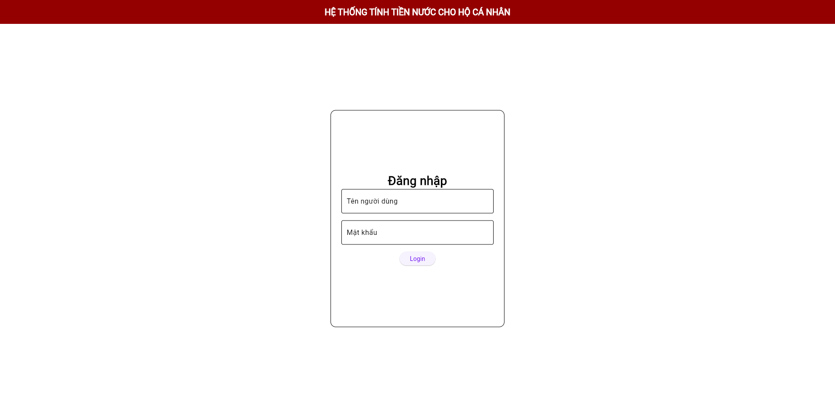

- Giao diện chức năng Theo dõi danh sách khách hàng

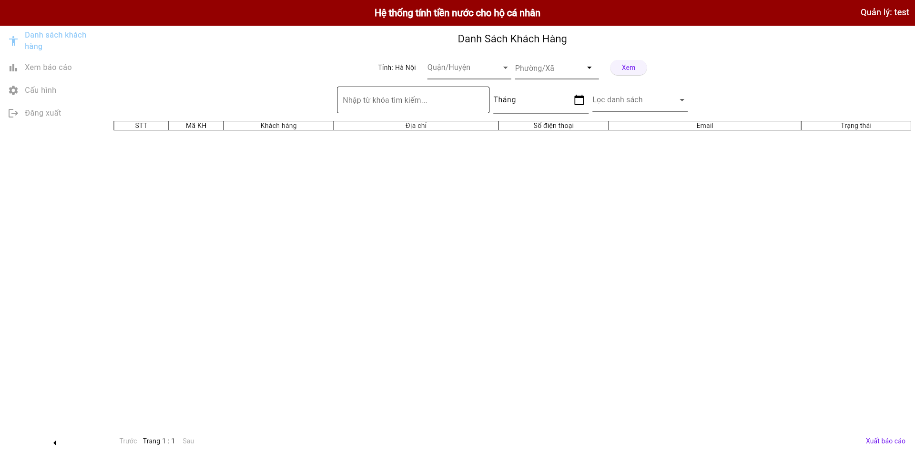

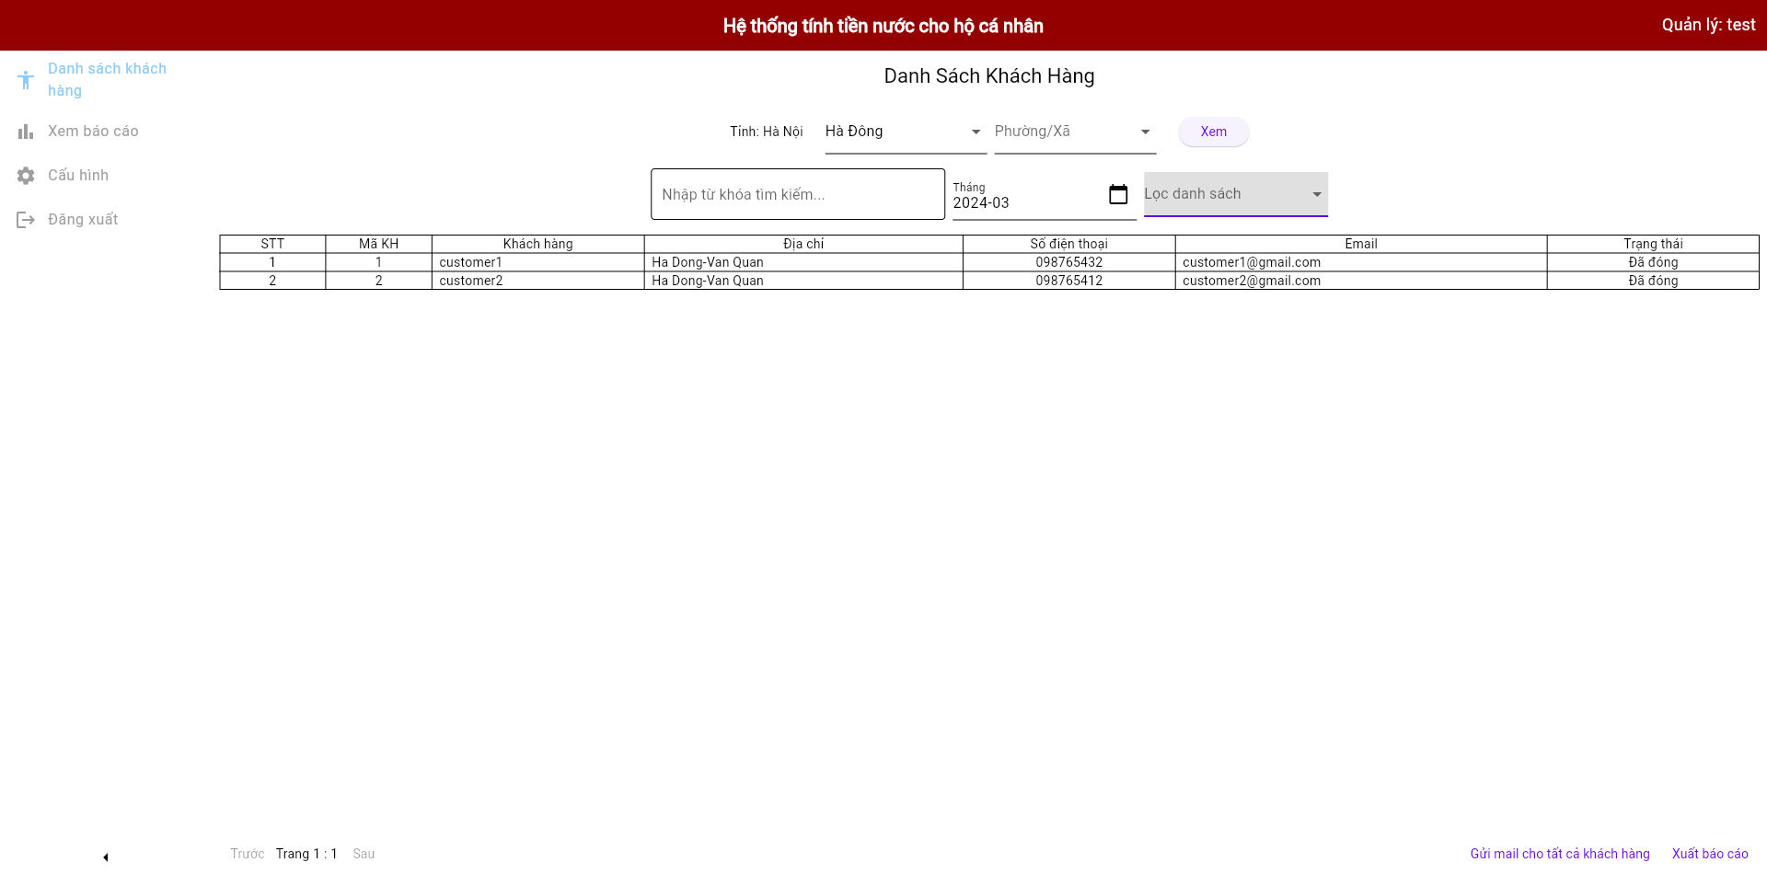

- Giao diện chức năng Xem báo cáo

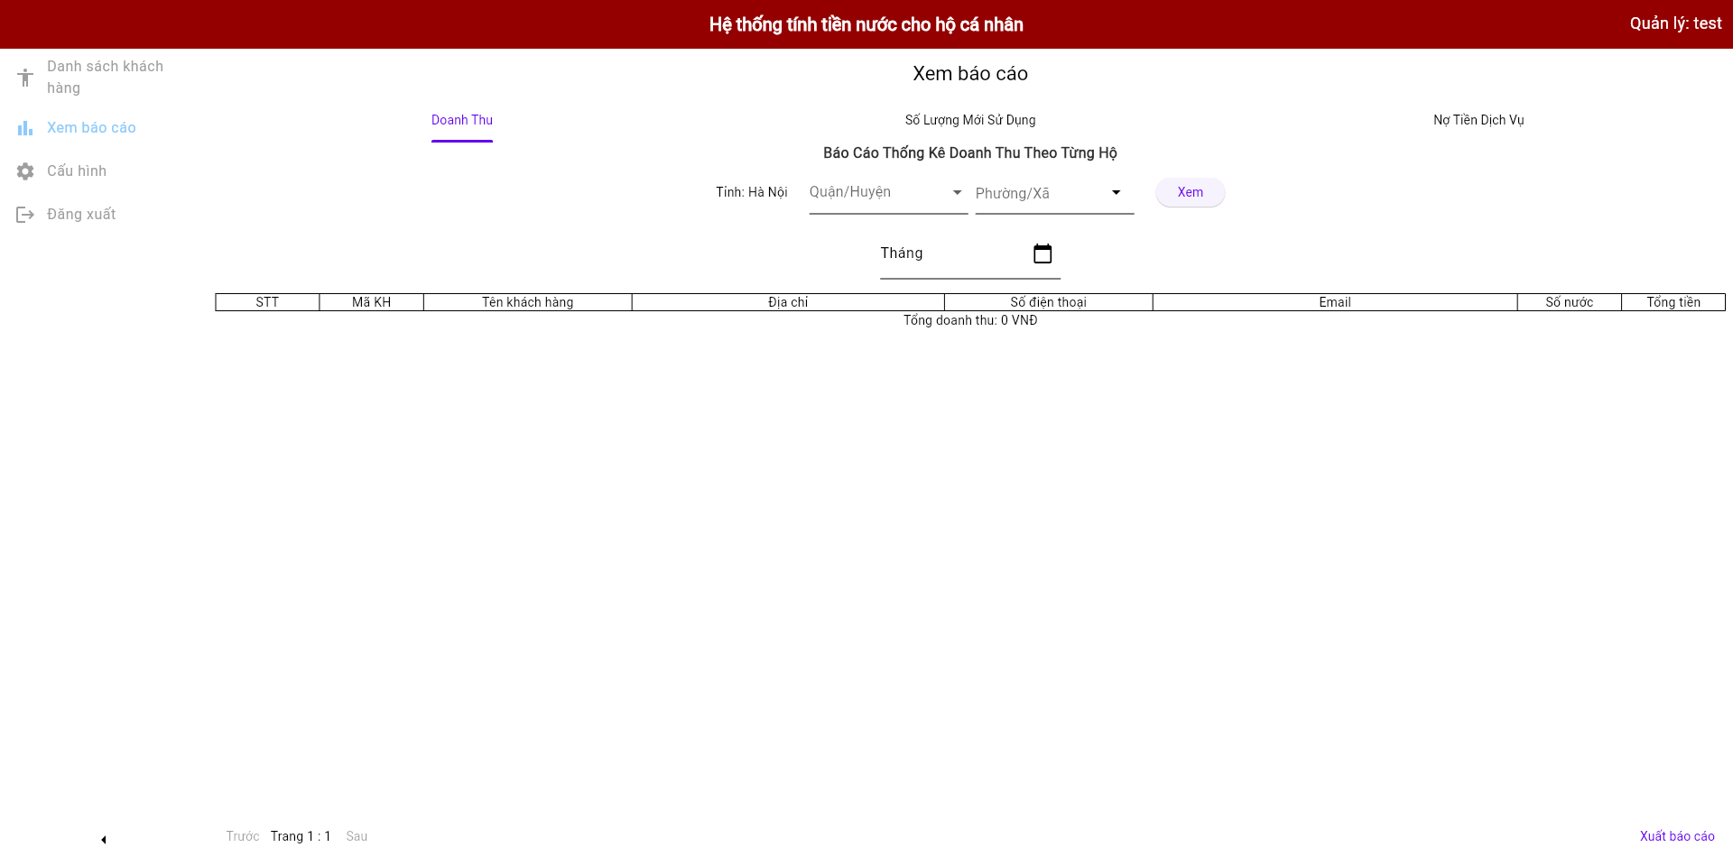

- Giao diện chức năng Xem báo cáo thống kê doanh thu theo hộ cá nhân

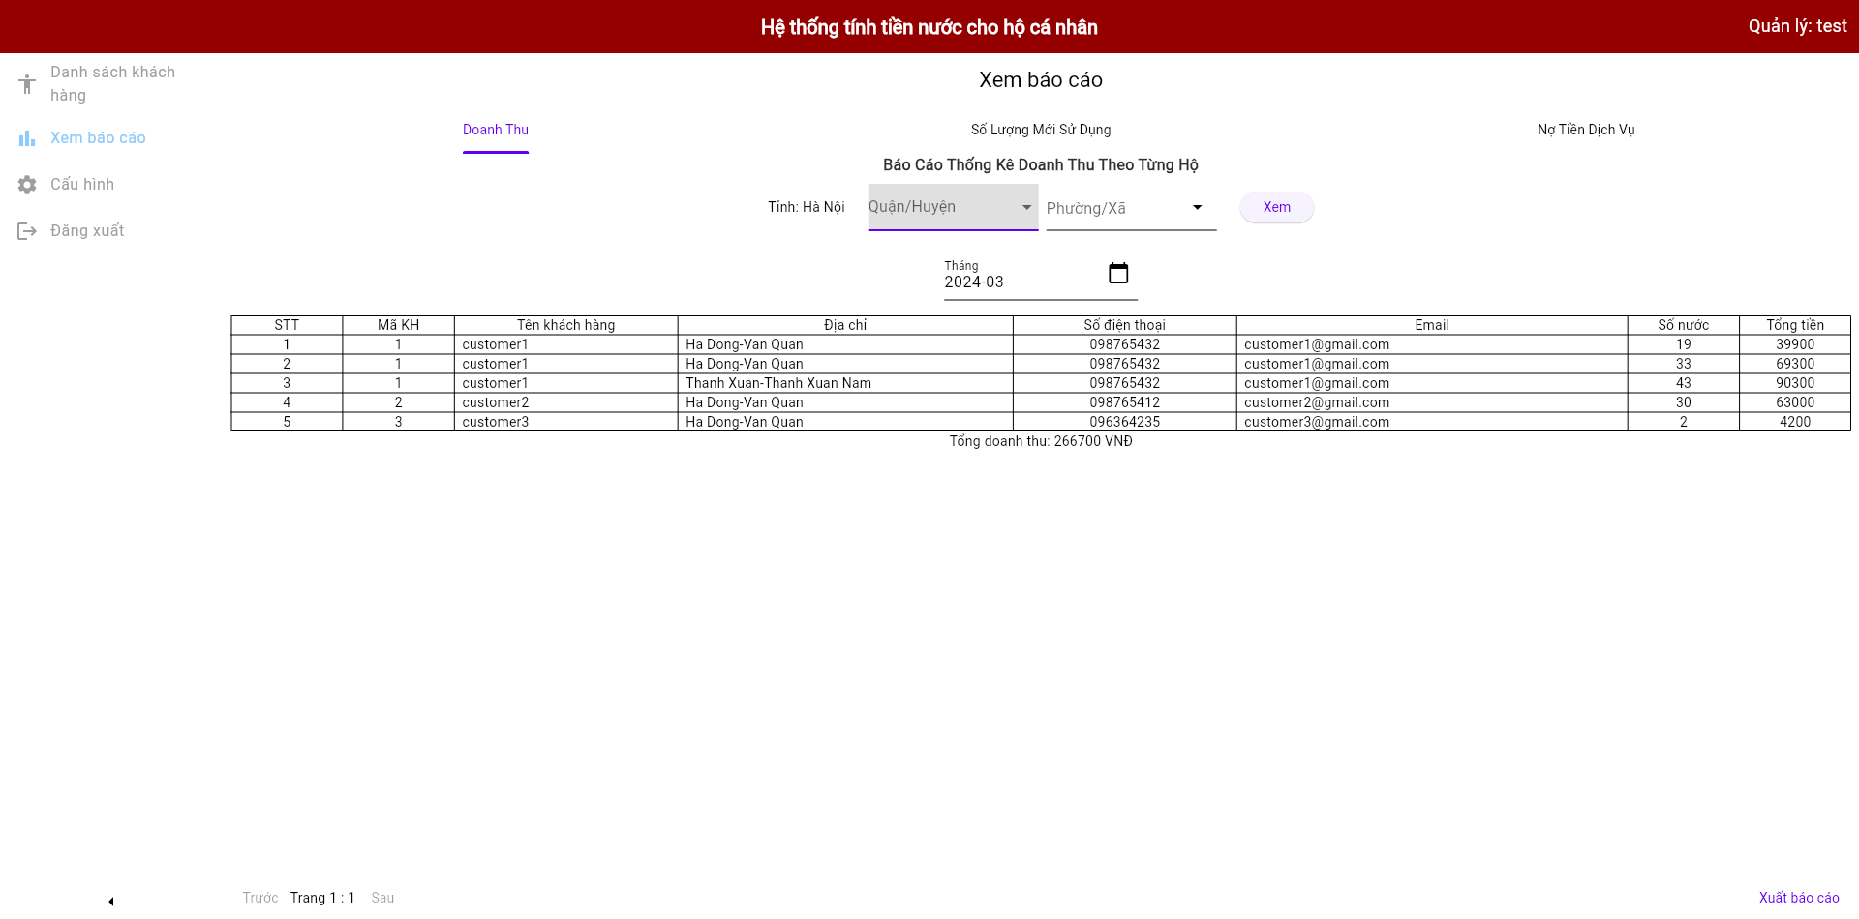

- Giao diện chức năng Báo cáo thống kê số lượng hộ mới sử dụng dịch vụ

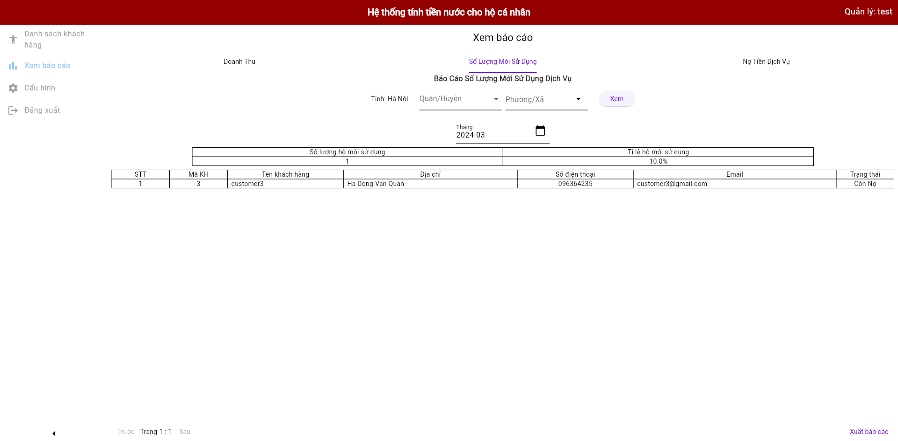

- Giao diện chức năng Báo cáo thống kê số lượng hộ còn nợ tiền dịch vụ

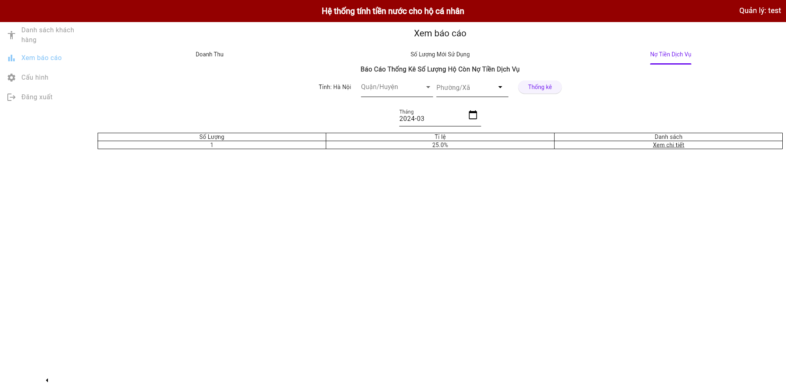

- Giao diện Danh sách thống kê khách hàng còn nợ tiền dịch vụ

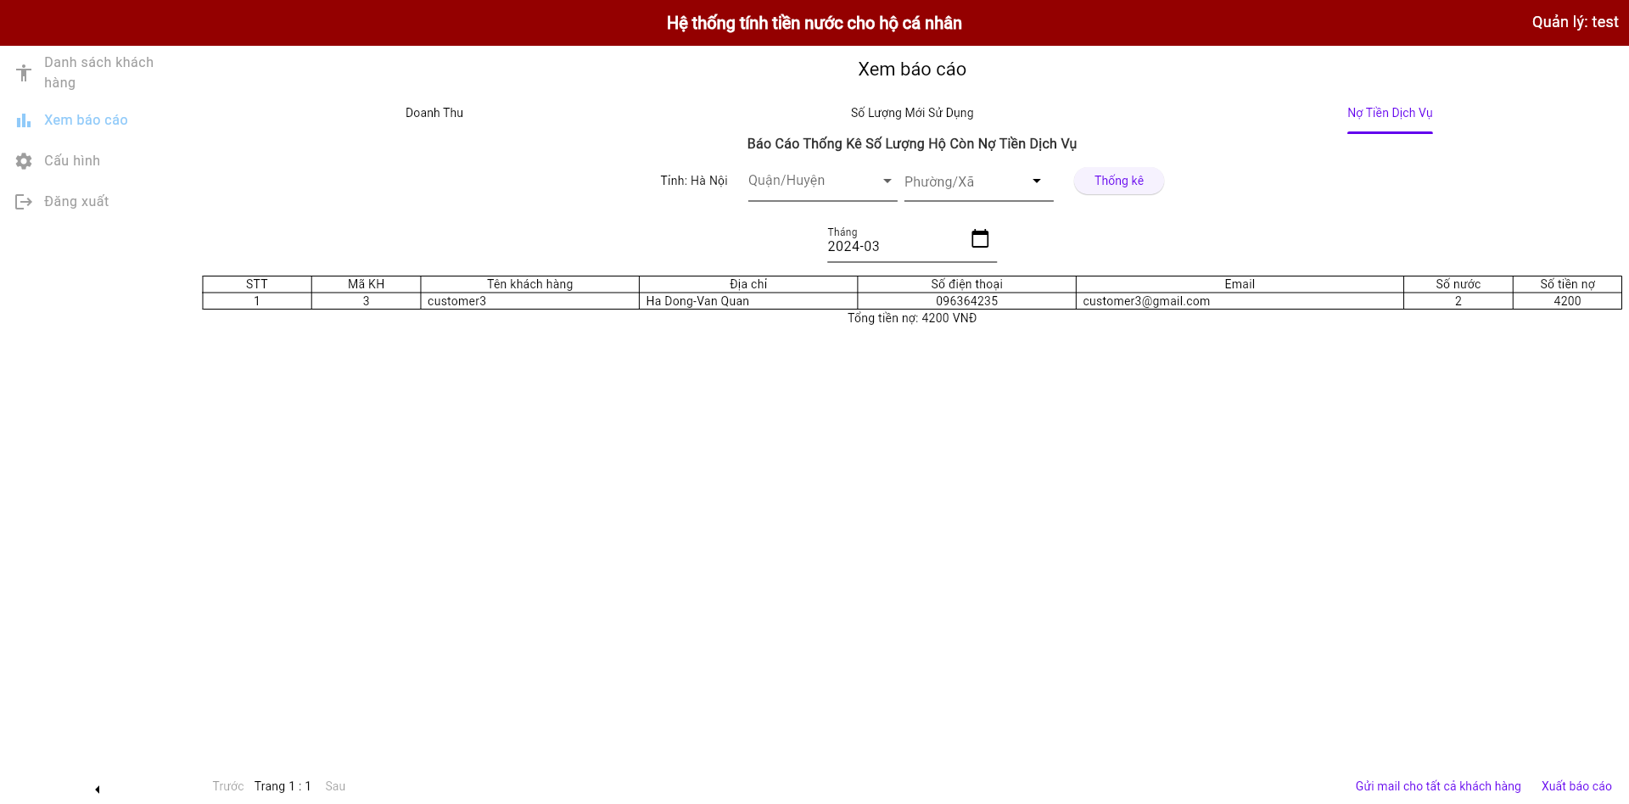

- Giao diện chức năng Cấu hình

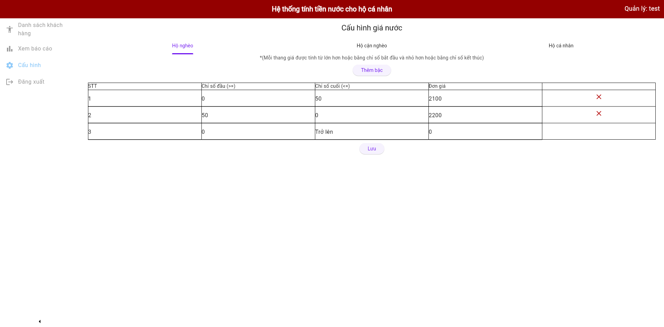

- Giao diện chức năng thông báo cho khách hàng qua mail

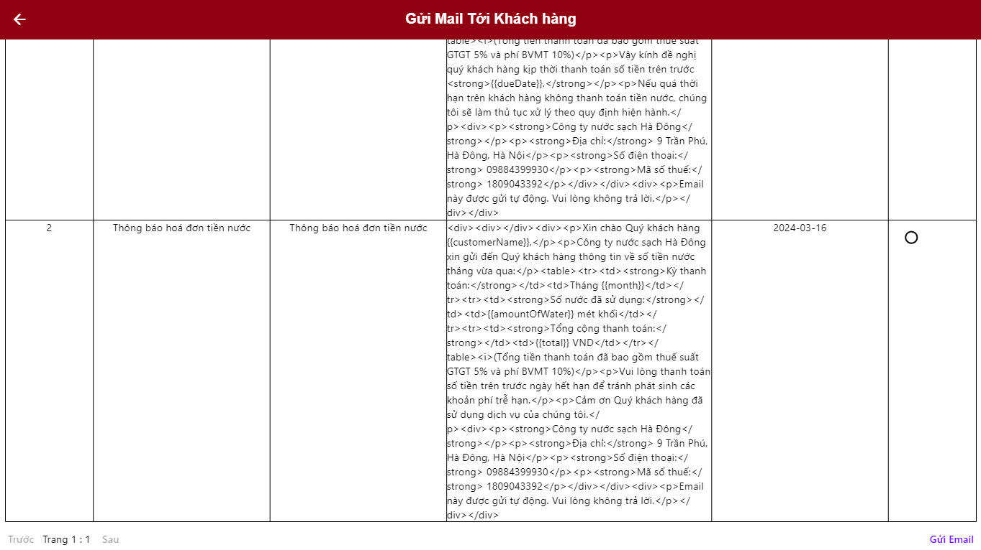

# F. KIỂM THỬ TỰ ĐỘNG VỚI SELENIUM

## I. Giới thiệu chung

### 1. Mục đích kiểm thử tự động

- Mục đích kiểm thử tự động bằng Selenium WebDriver là tự động hóa quy trình kiểm thử các ứng dụng web để đảm bảo chất lượng và hiệu suất của chúng. Selenium WebDriver giúp tự động thực hiện các hành động trên trình duyệt web như nhập liệu, điều hướng, và xác nhận kết quả, từ đó giúp phát hiện lỗi và cải thiện hiệu suất của ứng dụng web một cách hiệu quả và tự động hóa quá trình kiểm thử.

### 2. Công cụ kiểm thử

- Selenium Webdriver + Intellij 3.2023 + ChromeDriver.

### 3. Đối tượng kiểm thử

- Thực hiện trên sản phẩm của nhóm.

### 4. Thời gian kiểm thử

- 21h10 ngày 5/5/2024.

## II. Cách thực hiện

### 1. Xử lý đối với FE

- Vì kiểm thử tự động bằng Selenium WebDriver yêu cầu giao diện tuân thủ cấu trúc DOM (Document Object Model), nhưng Flutter vẽ giao diện dựa trên canvas, vì vậy cần đảm bảo rằng mọi thành phần của ứng dụng được mô tả đúng cách trong cấu trúc DOM.



- Deploy lên github page

+ Build ra bản release: Sử dụng câu lệnh “flutter build web –web-renderer html” trong terminal để build.



+ Tạo repo trên github và đẩy bản build lên => Setting => Page => Branch Chọn Develop (Branch của repo vừa được đẩy lên) => Save.

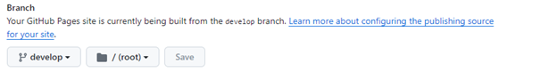

- Kết quả:<https://thiepcong.github.io/BLT-Co-Ngoc-Demo-Web/>

### 2. Xử lý đối với BE

- Cấu hình siteUrl với link FE đã deploy.

- - Tải ChromeDriver tại<https://chromedriver.chromium.org/downloads>

- Thêm thư viện maven của selenium.

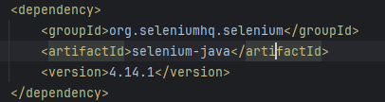

- Với mỗi test, init chromedriver và setup chung.

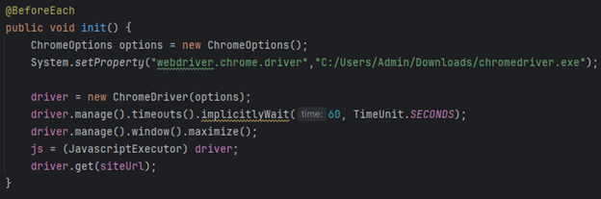

- Sau mỗi test, hủy.



- Các test bao gồm.

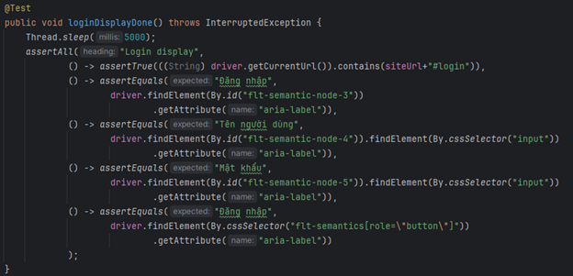

*Hiển thị đầy đủ giao diện*

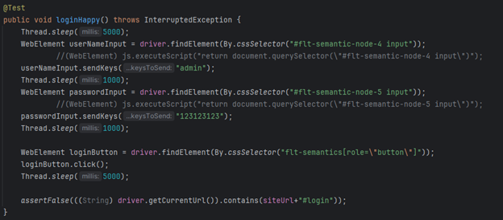

*Trường hợp login thành công*

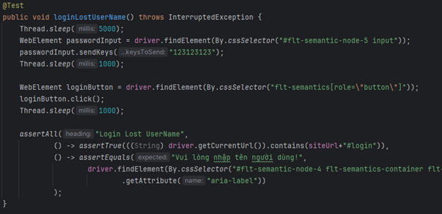

*Trường hợp thiếu tên đăng nhập*

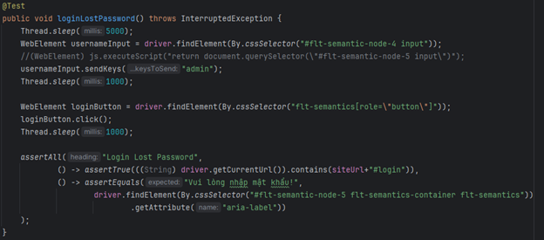

*Trường hợp login thiếu mật khẩu*

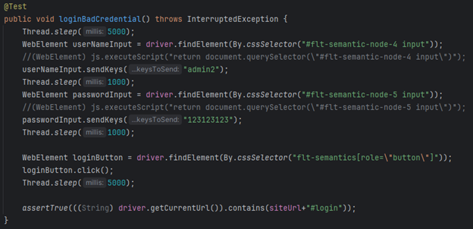

*Trường hợp login thất bại do sai thông tin*

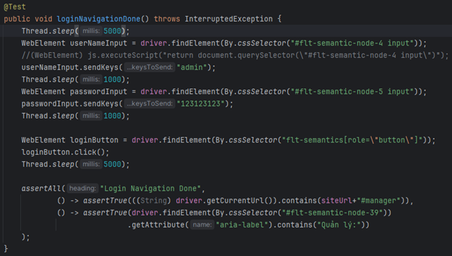

*Trường hợp login thành công chuyển sang màn hình chính*

- Kết quả chạy test với module Login (Kết quả phụ thuộc lớn vào độ phản hồi của github page sau khi đã deploy).

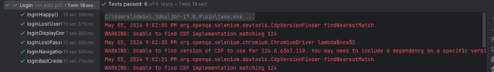

# G. THỰC HIỆN ĐÁNH GIÁ NHÓM VÀ THÀNH VIÊN

## 1. Đánh giá nhóm

| **Mã yêu cầu** | **Tên yêu cầu** | **Điểm** | **Ưu/nhược điểm** |
| --- | --- | --- | --- |
| YC1 | Viết lại đặc tả cho cả yêu cầu chức năng và phi chức năng theo MCCall | 8.5 | - Tài liệu đặc tả đầy đủ giao diện minh họa cho chức năng, kịch bản rõ ràng  - Yêu cầu phi chức năng đầy đủ 11 tiêu chí theo McCall |
| YC2 | Lập trình chức năng bằng Java + sửa lỗi nếu có | 9 | Đã triển khai đầy đủ chức năng theo đặc tả |
| YC3 | Lập SQA & Test plan theo template trong tài liệu tham khảo | 8.5 | SQA viết đầy đủ chi tiết theo template |
| YC4 | Xây dựng và thực hiện các checklist: test plan, test cases, GUI, code, Web test, system test theo template trong tài liệu tham khảo | 9 | Đã triển khai đầy đủ theo yêu cầu. |
| YC5 | Viết test cases, thực hiện test theo template trong tài liệu tham khảo | 9 | Test case viết và check cẩn thận từ UI đến DB, đúng template |
| YC6 | Unit (JUnit) test, có đánh giá độ phủ | 9 | Độ phủ ở mức khá: trung bình 93% |
| YC7 | Test tự động bằng Selenium Webdriver (không phải bản IDE), [https://selenium.dev](https://selenium.dev/) | 9.5 | - Ưu điểm: Đã triển khai theo đúng yêu cầu  - Nhược điểm: Chỉ thực hiện ở một module nhỏ |
| YC8 | Test hiệu năng bằng Jmeter, <http://jmeter.apache.org> | 0 | Chưa thực hiện |
| YC9 | Thực hiện test, review cho các nhóm khác | 9 | Thực hiện review, test chi tiết, chỉ ra lỗi rõ ràng để các nhóm dễ dàng sửa đổi |

## 2. Đánh giá thành viên

| **Họ và tên** | **MSV** | **Các công việc đã thực hiện** | **Đánh giá %** | **Giải thích** |
| --- | --- | --- | --- | --- |
| Phạm Công Thiệp | B20DCCN669 | - Phân chia công việc cho các thành viên trong nhóm  - Code FE cho dự án  - Làm slide trình bày tool test  - Test kết quả test case cấu hình  - Tạo Checklist.  - Đánh giá độ phủ  - Tìm hiểu và triển khai test tự động | 21.5 |  |
| Nguyễn Cảnh Huỳnh | B20DCCN338 | - Viết tài liệu đặc tả cho chức năng gửi thông báo cho khách hàng qua mail  - Code BE cho chức năng gửi thông báo cho khách hàng qua email, cấu hình giá.  - Làm nội dung trình bày tool test  - Code Junit cho chức năng thông báo cho khách hàng qua email, cấu hình | 21.5 | - Đã hoàn thành các nhiệm vụ được giao đúng thời hạn.  - Có hỗ trợ thành viên khác. |
| Đỗ Trần Chí | B20DCCN110 | - Code BE cho các chức năng: theo dõi danh sách, BCDT, BCSD, BCNT và DN  - Làm quizizz trình bày tool test  - Code JUnit cho các chức năng: theo dõi danh sách, BCDT, BCSD, BCNT và DN | 19 | - Đã hoàn thành các nhiệm vụ được giao  - Số ít nhiệm vụ hoàn thành sau thời hạn.  - Lùi deadline một vài lần, có ảnh hưởng tới người khác, nhưng vẫn hoàn thành công việc. |
| Hoàng Hải An | B20DCCN044 | - Viết tài liệu đặc tả cho chức năng theo theo dõi danh sách, xem báo cáo và yêu cầu phi chức năng  - Trình bày tool test  - Viết và check test case cho chức năng: theo dõi danh sách, xem báo cáo và đăng nhập  - Viết và check test case api cho các chức năng như trên  - Tạo SQA plan  - Làm báo cáo | 19 | - Đã hoàn thành các nhiệm vụ được giao  - Số ít nhiệm vụ hoàn thành sau thời hạn. |
| Hoàng Mạnh Trường | B20DCCN705 | - Viết tài liệu đặc tả cho chức năng cấu hình  - Làm nội dung trình bày tool test  - Viết và check test case cho chức năng: gửi thông báo cho khách hàng qua email, cấu hình, đăng nhập  - Viết và check test case api cho các chức năng như trên  - Tạo Test Plan  - Làm báo cáo | 19 | - Đã hoàn thành các nhiệm vụ được giao  - Số ít nhiệm vụ hoàn thành sau thời hạn |